2015年山西公务员考试《行测》真题
第一部分 客观题
一、单选题（本大题共120小题，第1-50题0.8分，第51-70题0.9分，第71-100题0.8分，第101-120题0.9分，共计100分）
1. (2015山西)下列关于国际经济组织的叙述不正确的是：
A. “博鳌亚洲论坛”是一个非政府、非营利的国际组织

B. 欧洲联盟是集政治实体和经济实体与一身的区域一体化组织

C. 亚太经济合作组织是亚太地区最高级别的政府间经济合作机制

D. 石油输出国组织是以亚洲、欧洲、拉丁美洲的一些主要石油生产国结成的国际性石油组织

2. (2015山西)正义不仅要实现，而且要以看得见的方式实现，这句话体现了程序正义，即裁判结论要得到人们的普遍认可，裁判者必须确保裁判符合公正、正义的要求，下列说法违背了程序正义的是：
A. 刑事案件的判处要重证据，不轻信口供

B. 罚款应当由作出罚款决定的行政机关收缴

C. 与案件有利害关系的审判人员，应当回避

D. 证人证言必须在法庭上经过询问，质证查证属实后才能作为定案证据

3. (2015山西)面对我国人多地少、土地后备资源不足的基本国情以及土地浪费的严峻形势，“节约集约用地”成为缓解土地供需矛盾的根本出路。下列实践属于“节约集约用地”的是：
①L市对黄河北岸的连片荒山进行“人工改造”，使其成为适合城市建设的土地
②M市通过土地改革，使城乡建设用地对接，实现农村建设用地入市流转和使用
③G市在多地进行了“三旧”改革试点，对以前的旧村庄、旧厂房，低效利用的城镇土地进行整理开发，盘活再利用
④某开发区建成工业用地整体容积率达到1.4以上，远超国内平均水平
A. ①②
B. ②③
C. ③④
D. ①④

4. (2015山西)行政法是调整行政活动的法律规范的总称，分为一般行政法和特别行政法两个部分。下列法律属于一般行政法的是：
A. 《国防法》

B. 《预算法》

C. 《国家安全法》

D. 《公务员法》

5. (2015山西)关于中国历史上的改革和变法，下列说法不正确的是：
A. 秦穆公任用商鞅实行变法
B. 戊戌变法的目标是推行君主立宪制
C. 管仲主张通过改革实现齐国的富国强兵
D. 王安石变法意在消除冗兵、冗官、冗费的危机

6. (2015山西)下列诗句与其所描写的季节对应正确的是：
A. 儿童散学归来早，忙趁东风放纸鸢——春季
B. 忽如一夜春风来，千树万树梨花开——夏季
C. 小荷才露尖尖角，早有蜻蜓立上头——秋季
D. 碧云天，黄花地，西风紧，北雁南飞——冬季

7. (2015山西)关于唐宋八大家，下列表述不正确的是：
A. 提倡骈文，反对散文
B. 除韩愈、柳宗元外，其余都是北宋人
C. 《永州八记》的作者是唐宋八大家之一
D. 唐宋八大家是唐宋古文运动的中心人物

8. (2015山西)图中人物的服饰，与下列哪部作品中描写的人物最为接近：
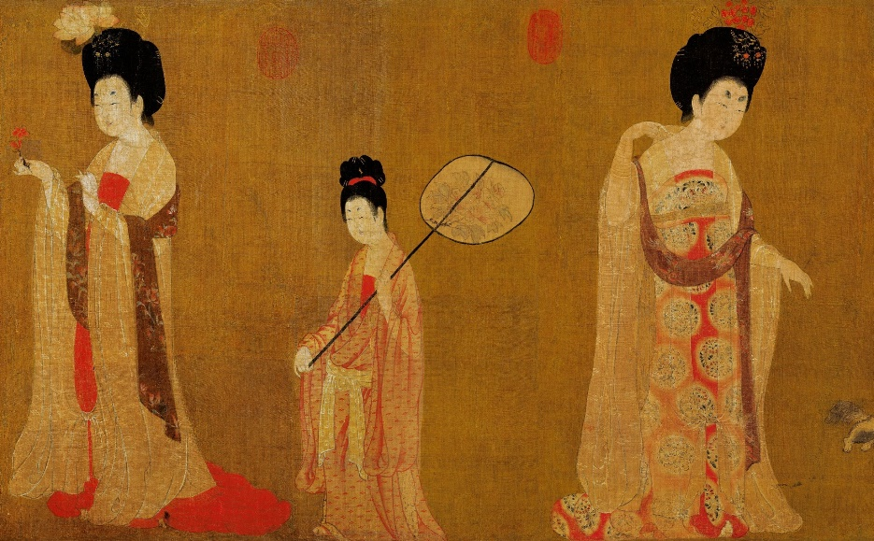
A. 关汉卿的《窦娥冤》
B. 白居易的《长恨歌》
C. 吴敬梓的《儒林外史》
D. 汉乐府《孔雀东南飞》

9. (2015山西)下列革命根据地和主要创立者对应错误的是：
A. 海陆丰根据地——彭湃
B. 湘鄂西根据地——方志敏
C. 陕甘边根据地——刘志丹、习仲勋
D. 左右江根据地——邓小平、张云逸

10. (2015山西)下列成语与所涉人物对应不正确的是：
A. 图穷匕见——荆轲
B. 高山流水——伯牙
C. 破釜沉舟——项羽
D. 投笔从戎——岳飞

11. (2015山西)京剧是我国的国粹，下列关于京剧的说法正确的是：
A. 青衣属于京剧行当中的“净”
B. 京剧起源于山西、河北一带
C. 常香玉是京剧的四大名旦之一
D. 《贵妃醉酒》是梅兰芳的代表剧目

12. (2015山西)下列宗教与其经典对应不正确的是：
A. 基督教——《圣经》

B. 道教——《黄庭经》

C. 佛教——《南华真经》

D. 伊斯兰教——《古兰经》

13. (2015山西)从科学认识发展的历程来看，万有引力定律的发现经历了三个过程：①牛顿对万有引力的证明；②哥白尼提出“日心说”；③开普勒发现行星运动定律，这三个过程按时间先后顺序正确的是：
A. ①②③

B. ②③①

C. ③②①

D. ②①③

14. (2015山西)下列湖泊及其成因对应错误的是：
A. 云南滇池——构造湖

B. 新疆天池——冰川湖

C. 杭州西湖——河成湖

D. 敦煌月牙湖——风成湖

15. (2015山西)病虫害一直以来都是森林最危险的敌人之一，每年在中国造成的直接经济损失达数十亿元，对生态环境的破坏更是难以估量，科学家发现经常暴发病虫害的森林大多是一些：
A. 阴生树种为主的次生林
B. 种群复杂、种类繁多的自然林
C. 阳生树种为主的次生林
D. 种群简单、树种单一的人工林

16. (2015山西)下列关于板块构造学说的说法错误的是：
A. 六大板块是针对地球表面陆地部分的划分
B. 火山、地震等地质灾害主要发生在板块边缘
C. 建立在大陆漂移和海底扩张学说基础上
D. 喜马拉雅山是由两大板块碰撞挤压形成的

17. (2015山西)下列关于我国地理方面的表述正确的是：
A. 华北平原是我国面积最大的平原

B. 南海有东沙、西沙、中沙、南沙四个群岛

C. 西藏自治区是我国面积最大的省级行政区

D. 泰山、华山、恒山、衡山和庐山被称为“五岳”

18. (2015山西)海洋动物科学考察的结果显示，近几十年来，许多海洋“有壳类”动物，如贝壳、螺类和虾蟹类等，其外壳有变薄、变软的趋势，造成这种现象的主要原因是：
A. 二氧化碳排放过度导致海水酸化

B. 海水升温导致海洋动物的生长成熟周期缩短

C. 外壳轻便的海洋动物更易于游动、捕食和躲避天敌

D. 海洋“有壳类”动物面临食物短缺的困境，经常营养不良

19. (2015山西)关于计算机，下列说法不正确的是：
A. 平板电脑属于小型计算机

B. 计算机断电后内存中的信息会丢失

C. 计算机的性能并非完全依赖于CPU

D. 机器语言可以被计算机硬件直接执行

20. (2015山西)以下说法不正确的是：
A. 小孩多理发能有效促进头发长得更快、更密、更粗壮

B. 眼泪中溶有许多不同的盐，所以是咸的

C. 当我们停止运动后，肌肉会变软，但不会变成脂肪

D. 眨眼可以湿润眼球，正常人平均每分钟要眨眼十几次

21. (2015山西)尼采把母鸡下蛋的啼叫和诗人的歌唱相提并论，说都是“痛苦使然”。这个家常而________的比拟，也恰恰符合中国文艺传统里一个________的意见：苦痛比快乐更能产生诗歌，好诗主要是不愉快、烦恼或“穷愁”的表现和发泄。在中国古代，这个意见不但是诗文理论里的常谈，而且成为写作实践里的套路。
依次填入画横线部分最恰当的一项是：
A. 形象 主流
B. 通俗 主观
C. 尖刻 偏执
D. 生动 流行

22. (2015山西)阿伦特指出，歧视是一项不可分割的政治权利。实际且正当的目标不是完全________歧视，而是控制在社会领域。如今的时代与阿伦特发布这些论述的时代已经________，种族歧视已绝对成为“政治不正确”。
依次填入划横线部分最恰当的一项是：
A. 消灭 天差地别
B. 解除 泾渭分明
C. 破除 相去甚远
D. 消除 截然不同

23. (2015山西)在这种只关心自身利益尤其是选举利益的短视逻辑下，西方领导人“忘记”了向公众解释这种________的方式是无法持续的，它必将会损害到国家的未来。由于他们弃难择易，放松了道德要求，因而“负债经济”成了一种必然。
依次填入画横线部分最恰当的一项是：
A. 以邻为壑
B. 掩耳盗铃
C. 削足适履
D. 寅吃卯粮

24. (2015山西)“意外惊喜”不是游客在朝鲜可以经常遇到的东西，因为导游会________地规划你的行程，通常不惜绕远路也要避免你接触普通朝鲜民众。可喜的是，一些非政府组织正在________打破这层厚重面纱。
依次填入画横线部分最恰当的一项是：
A. 周密 企图
B. 谨慎 试图
C. 严密 努力
D. 审慎 考虑

25. (2015山西)防范“理财”陷阱，不仅是投资者个人理财的大事，也应当成为金融机构________的职责。既是对投资者负责，也是________金融机构自身品牌和形象的需要。
依次填入划横线部分最恰当的一项是：
A. 必不可少 提高
B. 当仁不让 打造
C. 不可推卸 提升
D. 不容置疑 塑造

26. (2015山西)200年前，徽班进京、花雅之争，更为通俗的京剧最终战胜昆曲，________了整个梨园。但京剧如今却处境尴尬。近年来，对昆曲打捞热度不减，国粹京剧反倒像一个________的贵族。
依次填入画横线部分最恰当的一项是：
A. 占据 失意
B. 垄断 落寞
C. 统治 失宠
D. 霸占 没落

27. (2015山西)新技术和新媒体的出现，使人的阅读内容、阅读媒介、阅读习惯发生了变化，呈现多元化、数字化、个性化的特点，读者被多样化地细分，“界面”阅读受到年轻人________。伴随便利而来的是娱乐化的泛滥，这是一个泛娱乐化的时代，一切文化都心甘情愿地成为娱乐的________，以分得一杯娱乐的残汁，而思考愈发远遁。
依次填入画横线部分最恰当的一项是：
A. 追捧 附庸
B. 认可 陪衬
C. 青睐 注脚
D. 欢迎 随从

28. (2019山东)世界上有一种人，他们觉得看书的目的，并不是为了写批评或介绍。他们________地浏览，每到有什么意见，就随手在书边的空白上注几个字，写一个问号或感叹号。这种________随感并非他们对于整部书的结论，因为是随时批识，也许前后矛盾，说话过火，他们也懒得去理会，________是消遣。
依次填入画横线部分最恰当的一项是：
A. 不慌不忙 零星 反正
B. 漫无目的 零散 毕竟
C. 随心所欲 凌乱 本来
D. 慢条斯理 零碎 无非

29. (2015山西)人类历史的进程，充满着错综复杂的矛盾，理想的________与搏斗，社会的________与变革，历史的________与前进，绘制出人类自己创造自己、自己发展自己的扑朔迷离、色彩斑斓的画卷。
依次填入画横线部分最恰当的一项是：
A. 摩擦 发展 曲折
B. 碰撞 平稳 反复
C. 冲突 动荡 迂回
D. 对抗 挑战 起伏

30. (2015山西)我们的文化出口从电影扩展到电视剧，实际上是从“中国印象”转变为“中国故事”。电影是短诗，往往________；电视剧是长篇，能翔实而真切地表现生活。电视剧能在“细无声”处沁润人心，日日与剧相伴，海外观众会在________间把剧作带进生活，又在生活中________剧作。
依次填入画横线部分最恰当的一项是：
A. 轻描淡写 不知不觉 复制
B. 浮光掠影 潜移默化 认同
C. 意犹未尽 耳濡目染 实现
D. 囫囵吞枣 天长日久 模仿

31. (2015山西)微电网是包含本地化半自主运行的电源、负荷和电热储能设施的集群。相对于大电网，它自成一体，单独控制，可以与大电网连接，并网运行，也可以断开连接，以“孤岛模式”自行运行。微电网作为具有向参与者和传统电网提供双向效益的特点，体现了分布式电力系统的发展方向，也为电网的发展开辟了一条崭新路径。
下列说法与原文相符的是：
A. 微电网是以“孤岛模式”运行的本地化电网
B. 微电网是与传统电网并网运行的集群
C. 微电网的出现分散了传统电网的效益
D. 大电网可能因与微电网并行而受益。

32. (2015山西)大唐帝国的开放品格和强盛国力，对周边国家产生了强大影响。作为唐朝手工业产品的各种生活用品和工艺品，对海外诸国都有着磁石般的吸引力。城外对从唐朝舶来的丝绸、瓷器等物品的追逐，就好比时下潮人对苹果手机和iPad的垂青一样，唐三彩也裹挟在这种洪流中漂洋过海，生根发芽。
这段文字接下来最有可能论述的是：
A. 唐朝对周边国家的巨大影响力
B. 域外崇尚唐朝物品的各种表现
C. 唐朝货品的运输路径和方式
D. 唐三彩在域外的流传和影响

33. (2015山西)随着计量经济学的发明和日益完善，学术研究日益严谨，数据、方法才说明一切，特别是数据最显重要。但是，这种学术发展趋势暗藏着危险。现代计量经济学之发达，其专业程度之深，已让人目瞪口呆，这一学科的任务之一就是通过大样本研究，寻找经济变量之间的相关性，进而从中得出某些政策结论。这种大样本研究具有抽象性，在此过程中很可能舍弃了一些重要信息。如果沉醉于计量方法形式上的巨大魅力，看不到其中暗含的缺陷，就容易被数据所带来的虚假安全感所欺骗。
对这段文字的主旨，概括最准确的是：
A. 强调计量经济学方法在学术研究中的绝对地位
B. 批评一味迷信经济学计量方法的学术研究趋势
C. 说明完善样本选择对计量经济学的重要意义
D. 解释如何通过经济变量分析得出政策结论

34. (2022辽宁)树可长至参天凌云却依然青葱碧绿，靠的是木质部的导管将根部吸收的水分一路运输到树梢。根据最新的研究结果，植物学家发出警告，气候变化所导致的部分地区干旱化除了会威胁地下水的供应，还会损害木质部运输水分的能力，从而令森林处于危险状态。研究者表示，在干旱条件下，树木会极力地从地下吸去水分，而在此过程中，会有太多气泡会被吸入木质部。当这些气泡在导管中堵塞，便会阻断水流供应，令树木缺水而死。
根据这段文字，最新的研究结果是：
A. 树木木质部越粗越有利于水分供应
B. 极端天气会破坏树木木质部的生物结构
C. 湿润的气候条件更有利于参天大树的生长
D. 导管中大量气泡的存在会阻断树木水分的供应

35. (2015山西)在充满着复杂流动性的转型中国，小说家对时代的整体性把握将越来越不可能，任何想从整体上对时代命名的企图和冲动将不得不最终沦为可笑的堂.吉珂德。但是这也给写作提供了一个全新的思路，既然把握大的时代已经不可能，那么就可以仔细打量将那些被大时代所遮蔽的现代人生活中的小，让文学真正回到它的本源-----文学是人学，文学应关注个体在此岸世界的存在，关注那些与个体生命存在有关的尊严、自由及其异化问题，关注与真诚、美好、焦虑、敬畏等与文学和人有关的基本问题。
这段文字意在说明文学创作：
A. 思路应从整体转为个体
B. 环境发生了巨大变化
C. 本源与个体生命有关
D. 题材应趋向多元化

36. (2015山西)学术著述必须得有注释，而注释也是力求克服主观性，努力追求学术见解的公允性、合理性、可被接受性的重要途径之一，其本身也是正文论证部分所展开的学术对话的附随性表现。但有必要认识到的是，注释的规范要求不是独立的，也不仅仅只是一套技术，而是与学术论证的规范要求相一致。
这段文字意在强调：
A. 学术论著要体现出客观性
B. 学术论著注释要克服主观性
C. 论著注释必须符合学术规范
D. 学术论著正文与注释同等重要

37. (2015山西)当《枪支管理法》通过的时候，受到该法禁止的攻击性武器之中，有一种是仿苏式半自动步枪AK47。仅此一种型号，美国民间当时就已经有100万支。最近20年美国校园不断发生恶性枪机事件，见诸世界各大媒体，并引发了一场有关《枪支管理法》的大讨论。看了大量的类似报道，国人一定会想为什么美国允许公民拥有枪支。
作者接下来最有可能介绍的是：
A. 美国各界对《枪支管理法》的观点
B. 近年来美国发生的各类枪击案件的特点
C. 当前美国政府对于民间枪支的管理制度
D. 美国各个时期的法律关于公民拥有枪支的规定

38. (2022辽宁)失去对自然声音感悟的人是最可悲的，当有人说“风景美得像一幅画”时，境界更低了，因为画是静的，自然的风景是活的、动的；而除了目视，自然还提供了各种声音，这种双重的组合才使自然超拔出人所能创造的境界。世上有无数艺术家，全是从自然中吸取灵感，但再好的艺术家，总无法完全捕捉自然的魂魄，因为自然是有声音有画面的，还是活的，时刻都在变化的。
这段文字意在说明：
A. 欣赏自然需要视觉、听觉的全方位体验
B. 大自然为艺术家提供了取之不尽的材料
C. 自然风景超出了人所能创造的境界
D. 取法自然才能创造出杰出的作品

39. (2017辽宁)婚姻，就是为了和一个人相濡以沫，共度今生，任何以钱财为目的的爱情和婚姻，都是不正确的。诚然，爱情也是要有块地方来承载的，而婚姻显然也要有个房子来遮风挡雨的，尤其是作为家庭最大财富的房子，还在不断增值的情况下。但是，现在不少人总是抱着某种目的去找对象，而忽视了感情本身。毕竟，婚姻的目的不是为了结束单身生活，而是为了创造一个属于自己的家庭，享受承担责任、被人需要的快乐。
下列最适合做这段文字标题的是：
A. 蜗居年代：寻找婚姻的避风港
B. 裸婚时代：我们拿什么去结婚
C. 悲剧：今天结婚，明天就离婚
D. 婚姻：算房产账，更算感情账

40. (2015山西)提到保健品，首要问题不是为什么要买，而是为什么不买？在每个日渐老去的时光角落，潜伏着若隐若现的苦恼——关节炎、癌症、老年痴呆症……也催生了一个试图阻止病痛的庞大产业——保健品产业。去年美国人花在保健品上的钱约为280亿美元，比购买健身房会员卡的钱还要多出50亿美元。但保健品真的有用吗？保健品介于食品和药品之间，是种定义模糊、覆盖广泛却缺乏监管的消费品。据说有了它们，不吃食物和药物，就能同时拥有营养和健康，因此又称营养保健品。
作者对保健品的态度是：
A. 怀疑其功能
B. 认为有益健康
C. 认为该产业前途光明
D. 反对人们食用

41. (2015山西)①这些霜花团团簇簇的，很有点花园的气象
②一旦太阳从山峦中升起来，印着霜花的玻璃窗就像魔镜一样，散发出奇诡的光辉
③早晨，迎接我的是一夜寒流和冷月，以及凝结在玻璃窗上的霜花
④这天的霜花不似往日的，总是呈树的形态
⑤想必霜花也知道立春了吧
⑥你能从中看出喇叭形的百合花来，也能看出重瓣的玫瑰和单瓣的矢车菊来
将以上6个句子重新排列，语序正确的是：
A. ⑤③④⑥②①
B. ③⑤④①⑥②
C. ⑤④③⑥①②
D. ③④⑤②①⑥

42. (2015山西)①如果把信息看做是一种自我资源，那么信息的公开透明就会被当做是一种权宜之计
②这说明，公开透明不仅是一个技术问题，更是一个深层次的理念问题
③面对一些突发性公共事件，许多地方都会在第一时间发布信息，这极大地增进了人们对政府的信任支持
④在这个意义上，公开透明的问题，本质上是一个以人为本的问题;政府公信力的打造，与政府服务人民紧密相连
⑤也有一些信息发布的效果并不好，究其原因，就在于发布的并非是公众关注的信息，甚至对公众的关切质疑刻意回避
⑥反之，如果树立服务型政府理念，认识到政府信息的公共资源属性，尊重人民的知情权，公开透明就会成为一种主动选择
将以上6个句子重新排列，语序正确的是：
A. ①④③⑤②⑥
B. ③⑤①④②⑥
C. ①③⑤⑥②④
D. ③⑤②①⑥④

43. (2015山西)①二十一世纪五六十年代，许多信息灵通人士认为苏美之间的核战争不可避免
②预测是否实现，依赖于人们如何作出反应
③因为人们意识到了它的可能性
④任何预测都不是自我实现的或非自我实现的
⑤但是这场核战争并未发生
⑥并推动了核武器控制和其他安排来确保它不发生
将以上6个句子重新排列，语序正确的是：
A. ④①③⑤⑥②
B. ②①⑤④③⑥
C. ②①⑤③④⑥
D. ④②①⑤③⑥

44. (2019辽宁)有许多长寿的人，你问他们常吃什么食品，他们回答说：“什么都吃，并无特殊的禁忌。”但有许多东西他们只尝一口，就敏锐地判断出成色。读书也是一样，好的书，是人参燕窝熊掌，人生若不大快朵颐，岂不白在世上潇洒走过一回？坏的书，是腐肉砒霜氰化物，浪费了时间贻误了性命。名著一般多是经过了许多年代的考验，是被大师们的智慧研磨了无数遭的精品。读的时候，像烈火烹油的满汉全席，为大享乐。
这段文字旨在说明：
A. 读书要有所选择
B. 名著如美食般余味无穷
C. 物质和精神食粮同样重要
D. 鉴别书籍比鉴别美食更困难

45. (2015山西)酒可以渲染气氛，有助于谈兴，故浪漫倜傥的诗人无不喜欢这个调儿。二十来岁即位列“初唐四杰”之冠的王勃，据说他在写《滕王阁》七言古诗和《滕王阁序》时，先磨墨数升，继而酣饮，然后拉起被子覆面而睡，醒来后抓起笔一挥而就，一字不易。李白当年奉召为玄宗写《清平调》时，也是在烂醉之下用水泼醒后完成的。“钟鼓馔玉不足贵，但愿长醉不复醒。古来圣贤皆寂寞，惟有饮者留其名。”他的《将进酒》字字都含酒香。<line>如果把他所有写酒的诗拿去压榨，也许可以榨出半壶高粱酒来。</line>
划横线的句子说明李白：
A. 是最钟情于酒的诗人
B. 写了很多关于酒的诗篇
C. 写酒的诗多为经典之作
D. 酒是写诗时不可或缺的

46. (2015山西)在经济学领域有“后发劣势”的概念。这指的是落后国家由于发展较迟，因此对发达国家进行模仿，模仿有两种形式，一种是模仿制度，另一种是模仿技术和工业化模式。由于是后发国家，所以可以在没有基础制度的情况下通过技术模仿实现快速发展。然而，这一模仿虽然相对容易实现，但会给长期的发展留下许多隐患。事实上，当前我国老工业基础所面临的一系列问题__________。
填入划横线部分最恰当的一句是：
A. 正是我国在工业化进程中后发劣势的体现
B. 仅仅依靠市场这只无形的手是无法解决的
C. 意味着我国传统产业的转型升级必须走向纵深
D. 可通过淘汰落后产能和行业兼并重组等政策加以实现

47. (2015山西)公共舆论是各种社会意见的集合，在不同意见表象的背后都有着内在的理性认知逻辑。再简单的意见都有其“道理”，并非只是人们情绪化的反映，情绪往往是伴随一定的认知逻辑出现的。就政府形象舆论而言，影响人们对政府评价的意见，除了个体的利益诉求和直接体验外，很大程度上是基于人们对社会的基本认知态度和价值选择，这就构成了人们对政府形象认知的基础逻辑。当人们从自身的认知逻辑出发，能够对政府的行政作为进行合理的逻辑构架时，就可以得出积极的、肯定性的意见评价；而当人们无法从认知逻辑上对政府决策对其管理行为加以合理解释时，自然就会形成消极的、否定性的意见评价。
这段文字主要评论：
A. 应从理性逻辑层面解读公共舆论
B. 公共舆论的形成有其内在逻辑基础
C. 应引导大众理性分析政府行政决策
D. 个体认知逻辑决定了对政府形象认知的差异

48. (2015山西)未来政府财政预算改革的基本取向是建立公共财政，预算资金安排要体现公共性、政策性的可观要求。由于节能具有鲜明的公益性特征，属于社会共同需要的范畴，因此，公共预算设立节能项目与公共预算的改革方向是吻合的。在我国财政经济实力不断增强的背景下，加之必要的预算结构调整，我国的财政经常性预算已具备支持节能支出的财力基础。为此，政府需要通过调整预算支出结构，保证财政用于节能预算的资金投入。
最适合这段文字的标题是：
A. 建立公共财政，推进实施政府财政预算改革
B. 加大政府公共财政预算，推进节能项目建设
C. 建立政府公共财政，设立节能项目公共预算
D. 推进政府财政改革，确保节能项目资金投入

49. (2015山西)中国书法与汉字密切相关，而汉字同其他文字一样，有形、音、义三要素。书写者总是为显“义”而构形，而并非为构“形”而构“形”，为书写而书写。现在的问题是，“书法”研究者仅着眼于书写者的构“形”和接受者的识“形”、观“形”，把书写者显“义”和接受者会“义”的目的丢掉了。这样，研究者尽管把汉字的“形”分析得头头是道，但抽掉了汉字的“文化”这一核心内容，便不能认识汉字及其显示形态的功能价值。
下列哪一说法与作者的观点相符：
A. 中国书法历来重视展示汉字的内涵
B. 书法研究应兼顾汉字的“形”与“义”
C. 书法研究者应将汉字的“义”放在首位
D. 书法欣赏中存在得“义”忘“形”的倾向

50. (2015山西)哥伦比亚大学的心理学教授罗伯特·海尔曾经做过实验，发现喜欢虐待、生性残忍的人在辨识富有情感意涵的词汇与一般词汇时，脑波无明显差异，而普通人的脑波则表现出不同。进一步研究表明，前者负责辨识字的语言皮质以及负责赋予字义的边缘系统的链接出了问题。正因如此，他们的情感较常人淡薄，在面对痛苦时不会引发焦虑，甚至对于恐惧没有感受，犯罪心理学研究表明，那些暴力犯罪者通常是这种缺乏同理心的人，他们无法设身处地为别人着想或同情别人，亦很难受到良心谴责。
下列说法与原文相符的是：
A. 喜欢虐待、生性残忍的人没有同理心
B. 普通人与暴力犯罪者的脑波有所不同
C. 暴力犯罪者在辨识文字时往往存在困难
D. 难以受到良心谴责是缺乏同理心者的特征之一

51. (2015山西) 有红、黄、蓝三种颜色的木棍若干根，所有木棍的长度都是整数厘米，且同一颜色的木棍长度也相同。已知用两红两黄、两红两蓝和两黄两蓝的木棍拼成的长方形，面积分别为20，28和35平方厘米。问蓝色木棍的长度是多少厘米？
A. 8
B. 7
C. 5
D. 4

52. (2015山西)将10名运动员平均分成两组进行对抗赛，问有多少种不同的分法？
A. 120
B. 126
C. 240
D. 252

53. (2015山西)甲、乙二人分别从A、B两地驾车同时出发，匀速相向而行，甲车的速度是乙车的2/3，两车开出6小时后相遇，相遇后以原速继续前进。问甲比乙晚几个小时到达目的地？
A. 2
B. 3
C. 4
D. 5

54. (2019黑龙江)甲、乙、丙3个施工队，乙的工效与甲、丙两队合作的工效相等，丙的工效是甲、乙两队合作工效的四分之一。现有一项工程，据测算，三队合作30个工作日可完成。如果由甲队单独来做，需要多少个工作日？
A. 60
B. 96
C. 100
D. 150

55. (2015山西)某医院药品仓库有14600克浓度为98%的酒精。问加入多少克蒸馏水之后，可以稀释成浓度正好为73%的消毒酒精？
A. 4600
B. 5000
C. 9600
D. 19600

56. (2015山西)甲、乙、丙三人同时从起点出发，匀速跑向100外的终点，并在到达终点后立刻以相同的速度匀速返回起点。甲第一个到达终点时，乙和丙分别距离终点20米和36米。问当丙到达终点时，乙距离起点多少米？
A. 60
B. 64
C. 75
D. 80

57. (2015山西)某高校学生宿舍实行用电定额制，每个月定额内每度电0.5元，超过定额后每度电涨价60%。某寝室上月用电35度，交费22元。问每个宿舍的用电定额是每个月多少度？
A. 16
B. 20
C. 26
D. 30

58. (2015山西)某市针对虚假促销的专项检查中，发现某商场将一套茶具加价4成再以8折出售，实际售价比原价还高24元，问这套茶具的原价是多少元？
A. 100
B. 150
C. 200
D. 250

59. (2015山西)把一个半径为3厘米的金属小球放到半径为5厘米且装有水的圆柱形烧杯中。如全部浸入后水未溢出，则水面比为放入小球之前上升多少厘米？
A. 1.32
B. 1.36
C. 1.38
D. 1.44

60. (2015山西)某工厂接了一批订单，要生产2400件产品。在开始生产10天后，由于工艺改进每天多生产30件产品，结果提前2天交货。问该厂没有改进工艺前，每天能生产多少件产品？
A. 100
B. 120
C. 150
D. 180

61. (2015山西)把若干个大小相同的立方体摆成如图形状：从上向下数，摆1层有一个立方体，摆2层共有4个立方体，摆3层共有10个立方体，问摆7层共有多少个立方体？

A. 60
B. 64
C. 80
D. 84

62. (2015山西)小赵每工作9天连休三天，某次他在周五、周六和周日连休，问他下一次在周六、日连休是在本次连休之后的第几周？（ ）。
A. 3
B. 5
C. 7
D. 9

63. (2015山西)甲乙两个班的士兵同时从起点出发，向10公里外的目的地匀速急行军，甲乙两班的速度分别为每分钟250米和200米。行军途中，甲班每看到一次信号弹，就会以n×20％（n为当前已看到信号弹的次数）的原速度向后行军1分钟，随后恢复原来的速度继续向前行军，最后乙班比甲班先到达目的地。问甲班在行军途中看到了几次信号弹？
A. 6
B. 7
C. 8
D. 9

64. (2015山西)商店本周从周一到周日出售A、B两种季节性商品，其中A商品每天销量相同，而B商品每天的销量都是前一天的一半。已知周五和周六，A、B两种商品的销量之和分别为220件和210件，问从周一到周日A商品总计比B商品多卖出多少件？
A. 570
B. 635
C. 690
D. 765

65. (2015山西)在一次产品质量抽查中，某批次产品被抽出10件样品进行检验，其中恰有两件不合格品，如果对这10件样品逐件进行检验，则这两件不合格品恰好在第五次被全部检出的概率是：
A. 4/45
B. 2/45
C. 1/45
D. 1/90

66. (2015山西)从所给四个选项中，选择最合适的一个填入问号处，使之呈现一定规律性：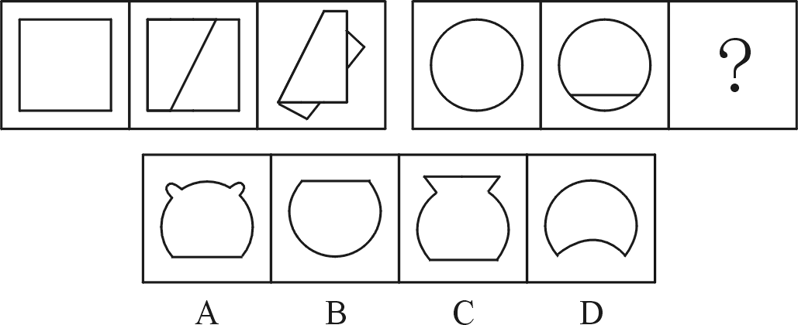

67. (2015山西)从所给四个选项中，选择最合适的一个填入问号处，使之呈现一定规律性：
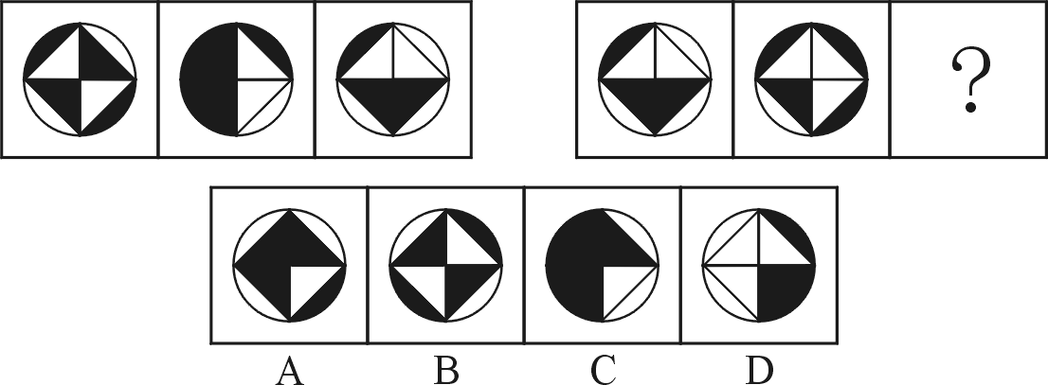

68. (2015山西)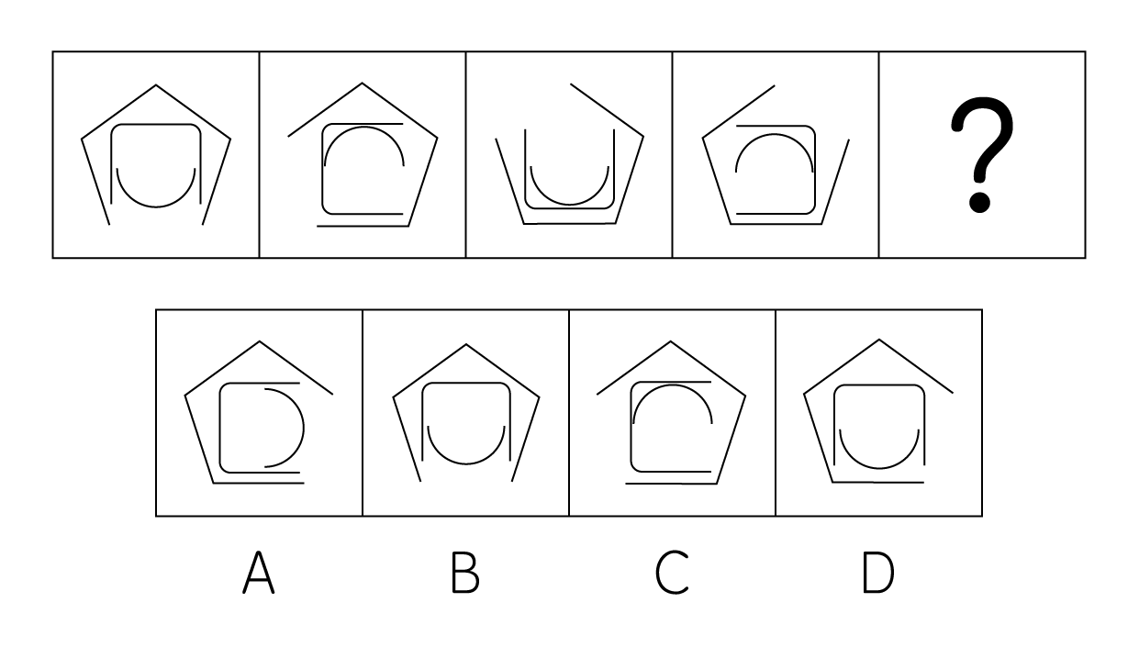

69. (2015山西)从所给的四个选项中，选择最合适的一个填入问号处，使之呈现一定的规律性。
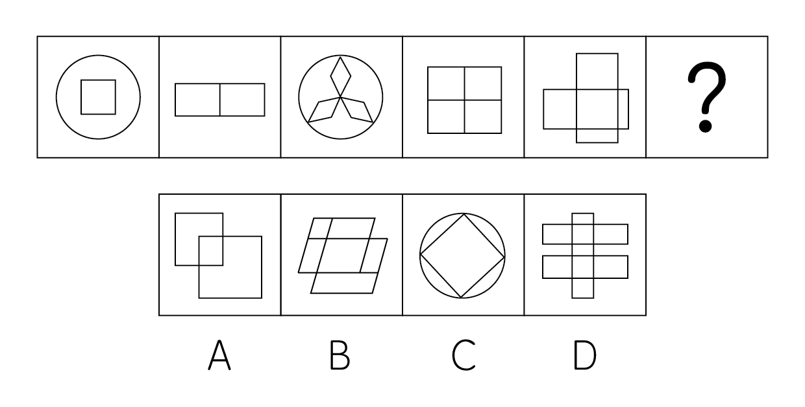

70. (2015山西)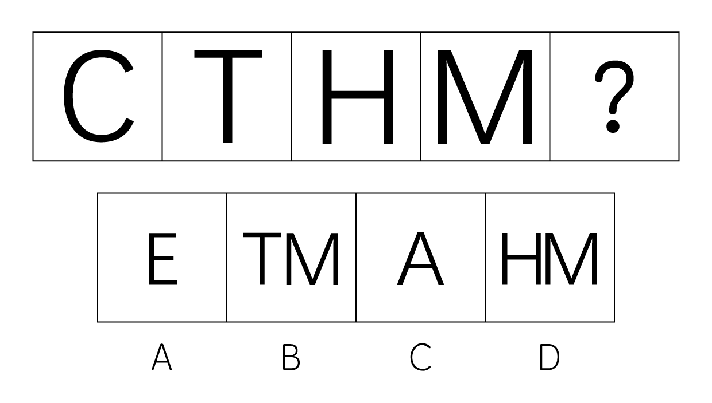

71. (2015山西)从所给四个选项中，选择最合适的一个填入问号处，使之呈现一定规律性：
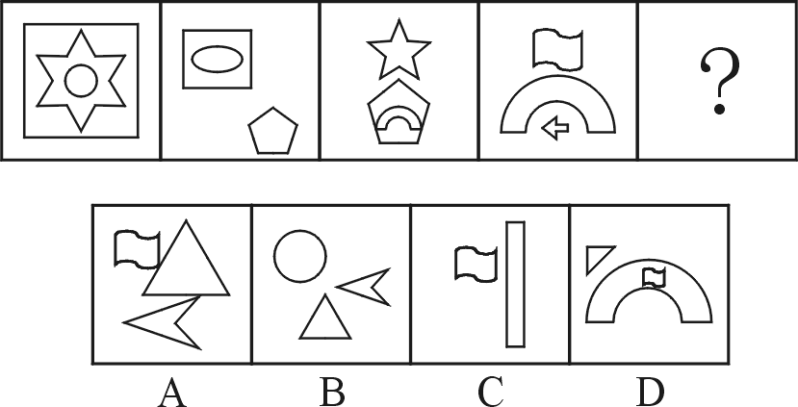

72. (2015山西)从所给四个选项中，选择最合适的一个填入问号处，使之呈现一定规律性：
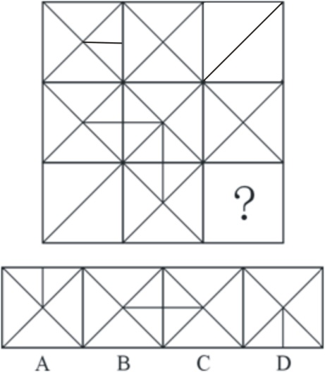

73. (2015山西)从所给四个选项中，选择最合适的一个填入问号处，使之呈现一定规律性：
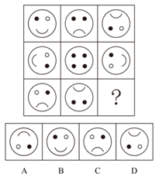

74. (2015福建)左边给定的是纸盒的外表面，下列哪一项能由它折叠而成：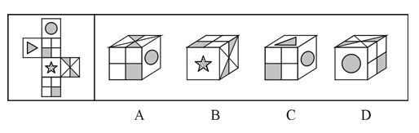

75. (2015山西)左边给定的是纸盒的外表面，下面哪一项能由它折叠而成？
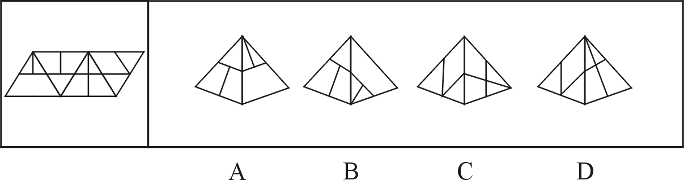

76. (2015山西)德商是指一个人的人格和道德品质，其内容包括体贴、尊重、容忍、宽容、诚实、负责、平和、忠心、礼貌、幽默等各种美德。根据上述定义，下列属于德商的是：
A. 小徐善于把握机会，具有非凡胆略和魄力
B. 小史喜欢挑战新鲜事物，对世界和他人充满探索欲望
C. 小陈对环境的适应能力很强，在恶劣的环境下也能生存
D. 小吴能理解别人的疾苦，考虑别人的感受，关心别人的生活

77. (2015山西)社会壁垒是指在国际贸易中一国以其他国家劳动者的劳动环境和生存权利为借口而采取的贸易保护措施。下列属于社会壁垒的是( )
A. 甲国认为乙国制衣业雇佣童工现象严重，因而取消了该国的贸易订单
B. 甲国在从乙国进口的奶粉中发现某种重金属含量超标，即终止了该项贸易
C. 甲国受经济危机影响，国内工人大批失业，为给工人创造就业机会，甲国政府终止了与多国的进口贸易
D. 甲国认为乙国汽车制造业的从业人员素质较低，会对汽车的安全性产生影响，因而取消了从乙国进口汽车的订单

78. (2015山西)创伤后压力反应是指人在遭遇或对抗重大压力后，其心理状态产生失调后遗症，但这个现象是经历创伤后所产生的合理结果，而非患者心理状态原本就有问题。
根据上述定义，下列不属于创伤后压力反应的是( )。
A. 小王连续面试失败后经常失眠，变得易怒、过度警觉、失忆和易受惊吓
B. 一位二战老兵晚景凄凉，妻离子散，不久前又诊断出患有危及性命的重病
C. 小吴在地震中死里逃生后，一听到楼板响就高度紧张，担心掉下来砸了自己
D. 在中东国家，饱受战争之苦的人一谈到四处盘旋的轰炸机就吓得想四处躲藏

79. (2015山西)法定孳息是指依一定的法律关系由原物所生的物，是原物的所有权人进行租赁、投资等特定的民事法律活动而应当获得的合法收益。根据上述定义，下列属于法定孳息的是：
A. 甲投资国债获得的分红
B. 某农民承包的果园产出的水果
C. 宠物商店的纯种狗配种生出的小狗
D. 甲借给乙的钱，乙购买彩票中了10万元大奖

80. (2015山西)共情是指能设身处地地体验他人的处境，对他人情绪情感具备感受力或理解力。根据上述定义，下列属于共情的是( )。
A. 己所不欲，勿施于人
B. 先天下之忧而忧，后天下之乐而乐
C. 纸上得来终觉浅，绝知此事要躬行
D. 老吾老以及人之老，幼吾幼以及人之幼

81. (2015山西)生态工艺指的是把大自然的法则应用于社会物质生产，模拟生物圈物质运动过程，设计无废料的生产，以闭路循环的形式，实现资源充分合理的利用，使生产过程保持生态学上的洁净。根据上述定义，下列符合生态工艺的生产模式是：
A. 物质-产品-消费-残留物
B. 原料-产品-剩余物-加工-产品
C. 自然环境-房地产开发-旅游经济-消费
D. 原料—生产—剩余物—废弃物—回收掩埋

82. (2015山西)信息系统外包是指借助外部力量进行信息系统开发、建设的信息系统建设方式，即企业在规定的服务水平基础上，将全部或部分支持生产经营的信息系统作业，以合同方式委托给专业性公司，由其在一定时期内稳定地管理并提供企业需要的信息技术服务的行为。根据上述定义，下列不属于信息系统外包的是：
A. 某信息技术服务公司与一航空公司合作，为其开发了网络订票系统
B. 某信息系统运营商不断改进应用软件系统，以期为客户提供更好的服务
C. 某信息技术服务提供商为一企业提供智能办公平台，并负责维护和完善
D. 某软件公司为一企业研发了一套财务管理系统软件，并提高了企业的工作效率

83. (2015山西)自然环境效应是以地能和太阳能为主要动力来源，环境中的物种相互作用所产生的环境效果；人为环境效应则是由于人类活动而引起的环境质量变化和生态变异的效果。根据上述定义，下列属于自然环境效应的是：
①云南昆明日照时间长，花木长得特别好，花期也长②酸雨造成地面的水体和土壤的酸度增大，使农业和渔业减产③某区实行退耕还林多年，泥石流比过去少了，庄稼也比过去长得更好④地震使山体松动，一遇大雨，就容易发生泥石流⑤村民祖祖辈辈生活在大山里，靠打猎为生，致使山里的动物逐渐减少
A. ①④
B. ①②③
C. ②③⑤
D. ①②③④

84. (2018天津)前馈控制是指通过观察情况、整理信息、掌握规律、预测趋势，正确预计未来可能出现的问题，提前采取措施，将可能发生的偏差消除在萌芽状态。
根据上述定义，下列属于前馈控制的是( )。
A. 股票投资者根据往年的股市行情预测今年股票投资可能存在的风险
B. 某企业根据企业的规模、核心竞争力和发展规划制定企业战略
C. 某电子商务网站为应对可能出现的市场变化制订了多个方案
D. 某工厂因为原材料和燃料等物资价格上涨调整了生产模式

85. (2015山西)网络中立是指在法律允许范围内，所有互联网用户都可以按自己的选择访问网络内容、运营应用程序、接入设备、选择服务提供商。这一原则要求网络运营商平等对待所有互联网内容和访问，防止其从商业利益出发控制传输数据的优先级，保证网络数据传输的“中立性”。根据上述定义，下列哪些违反了网络中立原则：
A. 某邮箱与网络运营商有合约，故网络拥挤时使用该邮箱更快
B. 某网络运营商采取技术手段，屏蔽了带有欺诈性质的网站
C. 某网站的某些图片只有注册用户才有权浏览
D. 某网络运营商向入网用户收取宽带使用费

86. (2015山西)火药：烟花
A. 汽油：汽车
B. 金属：指南针
C. 无线电：手机
D. 玻璃：放大镜

87. (2015山西)豺狼：凶残
A. 喜鹊：报喜
B. 小鸟：依人
C. 蜜蜂：勤劳
D. 梅花：坚强

国家信息中心近日发布的《中国信息社会发展报告2015》显示，2015年全国信息社会指数达到0.4351。从四个重点领域看，数字生活发展最快，2015年全国数字生活指数达到0.5038，同比增长9.79%。
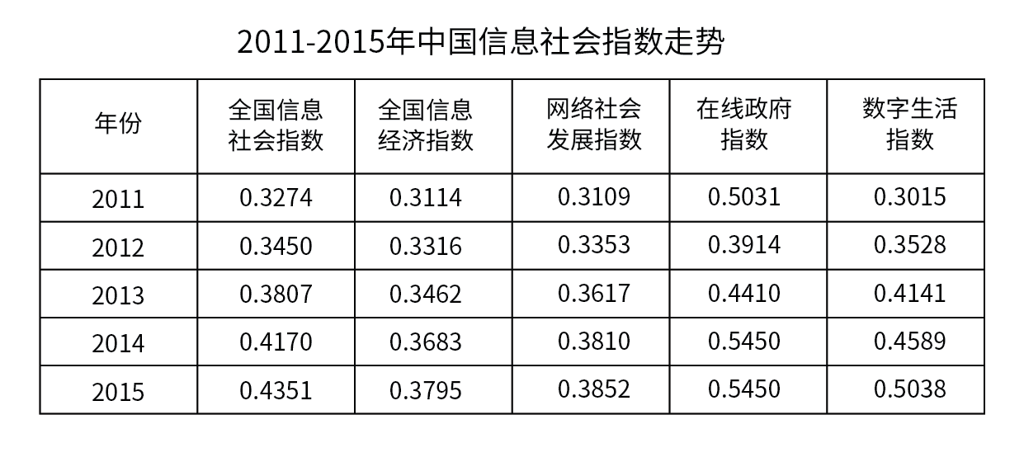
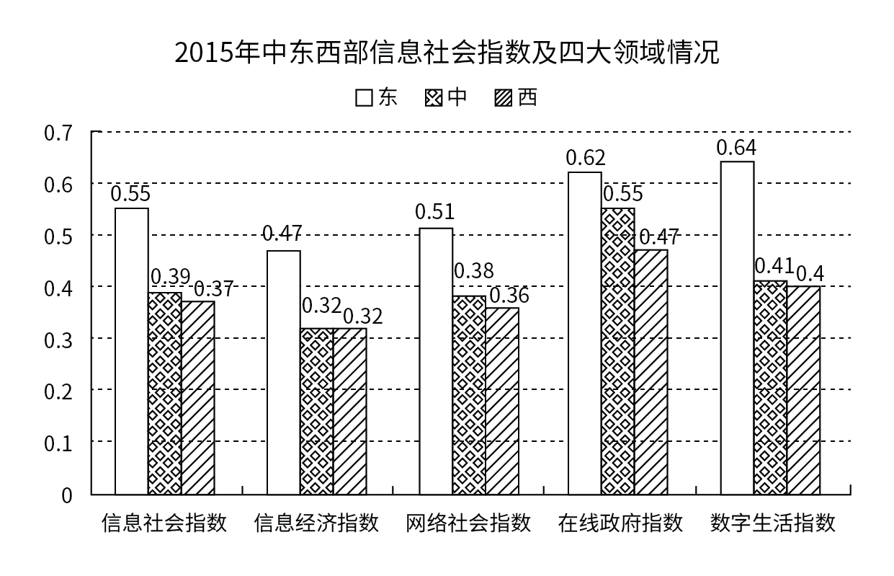
88. (2016吉林)2011-2015年间，中国各领域信息社会指数中出现起伏变化的是
A. 全国信息经济指数
B. 数字生活指数
C. 全国信息社会指数
D. 在线政府指数

89. (2015山西)拍卖会∶拍卖师∶艺术品
A. 果园∶农民∶水果
B. 奥运会∶运动员∶跑道
C. 商场∶售货员∶商品
D. 山峰∶登山者∶帐篷

90. (2015山西)备课：授课：复习
A. 挂号：诊断：治疗
B. 称重：挑选：结账
C. 命题：答题：收卷
D. 立案：侦查：审判

91. (2019天津)瑜伽教练都不住在华兴园小区，但是华兴园小区的有些住户是太极拳教练，瑜伽教练大多住在花园路小区。
由此可以推出( )。
A. 有些太极拳教练是瑜伽教练
B. 花园路小区在华兴园小区内
C. 有些太极拳教练不是瑜伽教练
D. 住在花园路小区的大多是瑜伽教练

92. (2015山西)甲、乙、丙、丁四人大学毕业后分别选择了读研、留学和工作。已知：①甲和另外一个人选择了读研，其他一人留学，一人工作；②留学的毕业成绩比丙的毕业成绩好；③丁没有选择工作；④丁的毕业成绩不如丙。由此可知：
A. 和甲一起读研的是丙
B. 乙的毕业成绩不如丁
C. 乙选择了留学
D. 丙没有选择工作

93. (2015山西)婚姻的维系离不开夫妻双方彼此信任，信任是保持稳定亲密关系的基础。但仅仅信任是不够的，还需要有共同的兴趣爱好，两个人一起打发时间，体会生活的乐趣。因此，信任和共同兴趣爱好是婚姻稳定的必要因素。根据上述文字，可以得出：
A. 彼此信任并且有共同兴趣爱好的夫妻一定能长久
B. 仅仅有共同兴趣爱好的婚姻关系肯定是不稳固的
C. 幸福长久的婚姻关系意味着双方大多拥有共同兴趣爱好
D. 建立在信任和共兴趣爱好基础上的关系是最理想的婚姻关系

94. (2015山西)脸部肌肉直接和大脑的情绪控制区相连，所以面部表情是心情的窗口。通过近距离观察面部表情、肢体语言和说话声调，任何人都可以识别出说谎者的谎言痕迹。以下哪项如果为真，能够质疑上述观点：
A. 即便最高科技的谎言识别器都无法识破所有谎言
B. 极少数的人能够下意识地控制他们的整个面部表情
C. 真实的情绪和不真实的情绪通过不同的方式进入大脑
D. 如果有人说他很伤心，但他的眉毛内侧没有上拉，那么他的悲伤很可能是假的

95. (2015山西)为了帮助市民选择最满意的商场购物，X市有关部门在该市实施了一项评选'最满意商场”活动。评选方法是：选择十项指标，包括商场硬件设施、商品质量、商品价格、商品售后服务、服务态度等等，每一指标按照满意程度的高低，评以1到10分之间的某一分值，然后算出10个分值的平均分，即为该商场的满意度指数。以下哪项是实施这一评选活动必须要假设的前提：I.商场硬件设施、商品质量等指标都可以用数字来表达II.商场硬件设施、商品质量等指标对于市民来说都是同等重要的III.X市的商场都要支持这一评选活动
A. 仅I
B. 仅II
C. 仅I和II
D. II和III

96. (2015山西)近年来，我国电子垃圾产生量增长迅猛，电子垃圾问题若得不到妥善解决，建设生态文明的目标就无法实现。因此，必须多管齐下，综合治理，除了建立生产者责任延伸制度和加大打击电子垃圾进口走私力度外，还要大力促进电子垃圾拆解处理领域的技术创新，如果这样，那么电子垃圾就不再会是令人类头痛的污染源，而能成为填补短缺的'新矿山”。由此可以推出（ ）
A. 只有妥善解决电子垃圾问题，才能实现建设生态文明的目标
B. 如果能够实现电子垃圾拆解处理领域的技术创新，就能彻底解决电子垃圾问题
C. 如果建立生产者责任延伸制度，他们就能从设计开始尽量降低电子垃圾生产量
D. 如果电子垃圾仍是令人头痛的污染源，那么一定是打击电子垃圾进口走私力度不够

97. (2015山西)美国一项最新研究发现，肥胖具有'社会传染性”，它很容易从一个人传染到另一个人身上，社会纽带在肥胖问题上的影响甚至超过基因的作用。研究人员认为，这主要是由于身体肥胖的亲人和朋友改变了你对于体重可接受的标准，你会认为他们的体重可以接受。以下哪项如果为真，最能质疑研究人员的解释：
A. 肥胖的人更倾向与肥胖的人交朋友
B. 基因对人的肥胖程度的影响其实是不确定的
C. 一个人的饮食生活习惯往往会受到家人和朋友的影响
D. 很多人由于现代社会压力大、暴饮暴食等原因导致肥胖

98. (2015山西)某村突发山洪泥石流灾害后，有一批帐篷捐助给受灾群众，但捐助人没有留下姓名就悄然离去。事后，村民经过多方了解，得知以下事实：（1）这批帐篷是由一辆大卡车运来的；（2）如果张华不参加这项捐助活动，王刚也不会参加；（3）李伟不会开大卡车；（4）捐助者在上述3人之中，没有雇佣他人。由此可以推出：
A. 3人都是捐助者
B. 王刚一定是捐助者
C. 李伟一定是捐助者
D. 张华一定是捐助者

99. (2015山西)一项研究发现，一对同是右撇子的夫妻生出左撇子孩子的几率只有9.5%左右。如果父母中有一方是左撇子，那么孩子是左撇子的几率上升到19.5%。如果父母双方都是左撇子，那么孩子是左撇子的几率则为26%。因此研究者认为左右手的使用习惯是受遗传影响。以下哪项如果为真，能够削弱上述观点：
A. 一项针对双胞胎的研究发现，双胞胎中有50%是一个左撇子一个右撇子
B. 观察发现，孩子一旦形成使用左手或右手的习惯就很难再改变
C. 对大多数动物来说，对某侧肢体的使用习惯似乎是随机的
D. 不同的左右手使用习惯很可能为不同的人带来不同的天赋

100. (2015山西)某国际组织针对多边协定发布研究指出，多边协定通过减少国际贸易的繁文缛节将显著降低贸易成本，其中，发达国家的贸易成本降低10%，发展中国家的贸易成本将降低13%—15.5%。而全球贸易成本每降低1%，将为全球经济带来超过40亿美元的收入。该组织分析认为，多边协定的签署将极大地促进全球经济的发展。以下哪项如果为真，最能质疑该组织的分析结果？
A. 协定签署后，全球贸易量在近期没有发生明显变化
B. 所签署的多边协定，并未在大多数国家中得到实施
C. 从发达国家和发展中国家的贸易成本无法得知全球的贸易成本
D. 发展中国家和发达国家贸易成本降低的比例不一致，将影响全球贸易成本的降低

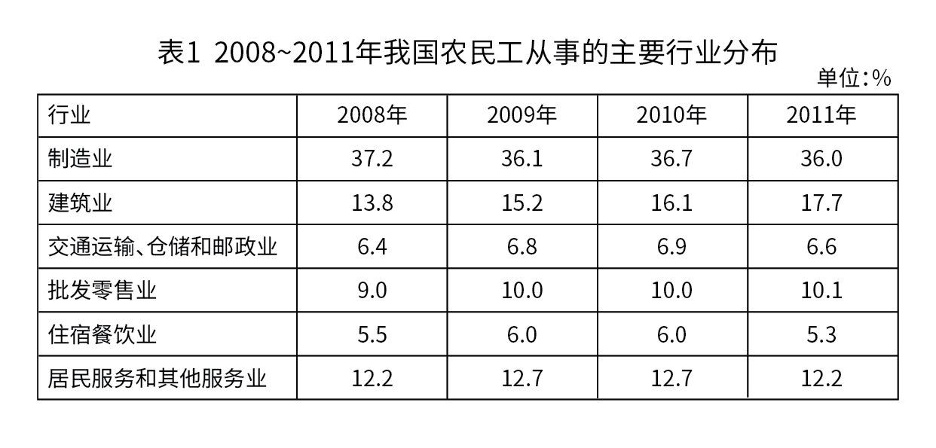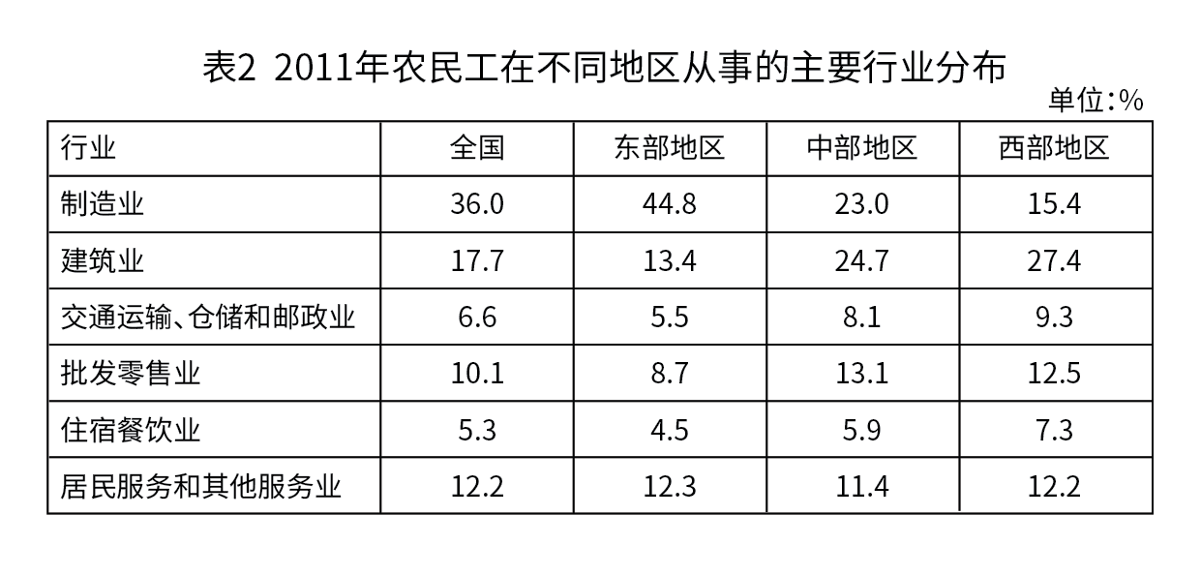
101. (2015山西)在表1中所列主要行业中，2008~2011年从业农民工在全国农民工中的比重逐年增加的是：
A. 制造业
B. 建筑业
C. 居民服务和其他服务业
D. 交通运输、仓储和邮政业

102. (2015山西)在表2所列主要行业中，2011年东部地区在该行业中从业的农民工数量占该地区农民工总数的比重高于全国总体水平的行业个数是：
A. 0个
B. 1个
C. 2个
D. 3个

103. (2015山西)表1中六大行业的从业农民工占全国农民工总数的比重低于上年的年份是：
A. 2009年
B. 2010年
C. 2011年
D. 2010年和2011年

104. (2015山西)表1中2011年从事该行业的农民工占所有农民工比重与上年相比变化最小的行业，其在东部地区的从业农民工占该地区所有农民工的比重与西部地区相差几个百分点？
A. 3.8
B. 4.4
C. 11.3
D. 14.0

105. (2015山西)下列关于全国农民工在不同行业从业人数占农民工总数比重的描述与资料相符的是：
A. 批发零售业和住宿餐饮业从业农民工数占农民工总数比重在2008~2011年间是变化趋势相同
B. 2009~2011年，制造业和建筑业从业农民工数之和占农民工总数的比重均比上年水平有所上升
C. 在六大行业中，2011年中部地区每个行业从业农民工数占农民工总数比重均居三大区域中第二名
D. 与2009年相比，六大行业中有超过一半的行业在2010年的从业农民工数占农民工总数比重没有变化

2011年甲省高新技术产业实现工业总产值6622.2亿元，同比增长37.4%，是2006年的4.9倍。高新技术产业总产值占全部规模以上工业总产值的比重达到21.3%，较上年提高0.4个百分点，比2006年提高4.3个百分点。2011年末全省拥有规模以上高新技术企业1325户，比2006年增加360户。从业人员75.2万人，同比增长23.1%，是2006年的2.3倍。
2011年高新技术产业实现出口交货值1180.3亿元，同比增长98.3%，是2006年的8.5倍，同比增速高出规模以上工业19.2个百分点；高新技术产业出口交货值占规模以上工业的比重达到79.5%，较上年提高8.2个百分点。
2011年，甲省高新技术产业六大领域实现工业总产值4238.8亿元，是2007年2.8倍。其中，先进制造领域实现工业总产值1306.7亿元，是2007年的2.2倍；新材料领域实现工业总产值1097.8亿元，是2007年的4.0倍；生物工程领域实现工业总产值822.9亿元，是2007年的4.4倍；电子信息领域实现工业总产值762.7亿元，是2007年的2.0倍；航空航天领域实现工业总产值127.7亿元，是2007年的2.7倍；核技术和新能源领域实现工业总产值121.1亿元，是2007年的2.2倍。
106. (2015山西)2011年甲省高新技术产业人均创造产值约为多少万元？
A. 40
B. 57
C. 88
D. 100

107. (2015山西)2011年甲省规模以上工业总产值约是2006年的多少倍？
A. 2.1
B. 3.9
C. 5.0
D. 6.2

108. (2015山西)2011年高新技术产业六大领域中产值最高的领域，其工业总产值占高新技术产业工业总产值的比重约为：
A. 8%
B. 14%
C. 20%
D. 31%

109. (2015山西)下面关于2007年高新技术产业六大领域总产值占比的图示，描述最为准确的是：
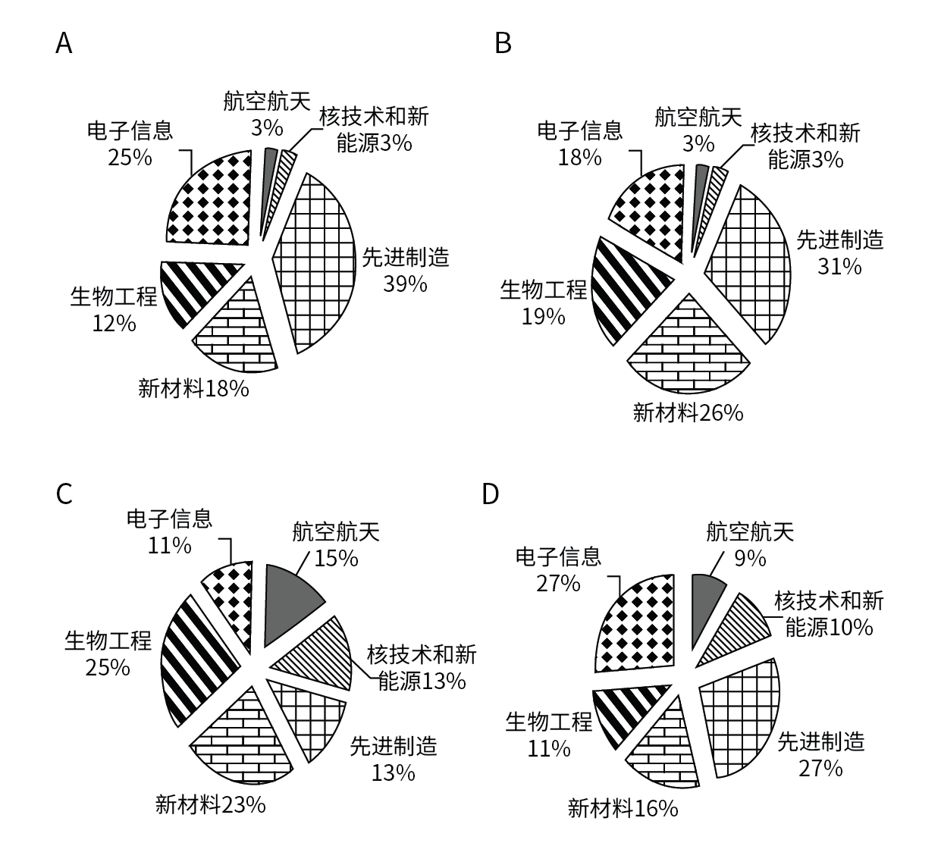

110. (2015山西)能够从上述资料中推出的是：
A. 2011年规模以上工业出口交货值超过1600亿元
B. 2011年规模以上高新技术企业户均产值超过5亿元
C. 2007和2011年，高新技术产业六大领域中产值最高的均是先进制造领域
D. 2007~2011年间，高新技术产业六大领域中增速最快的领域是新材料领域

2012年1~12月，全国固定资产投资额（不含农户）364835亿元，同比增长20.6%。
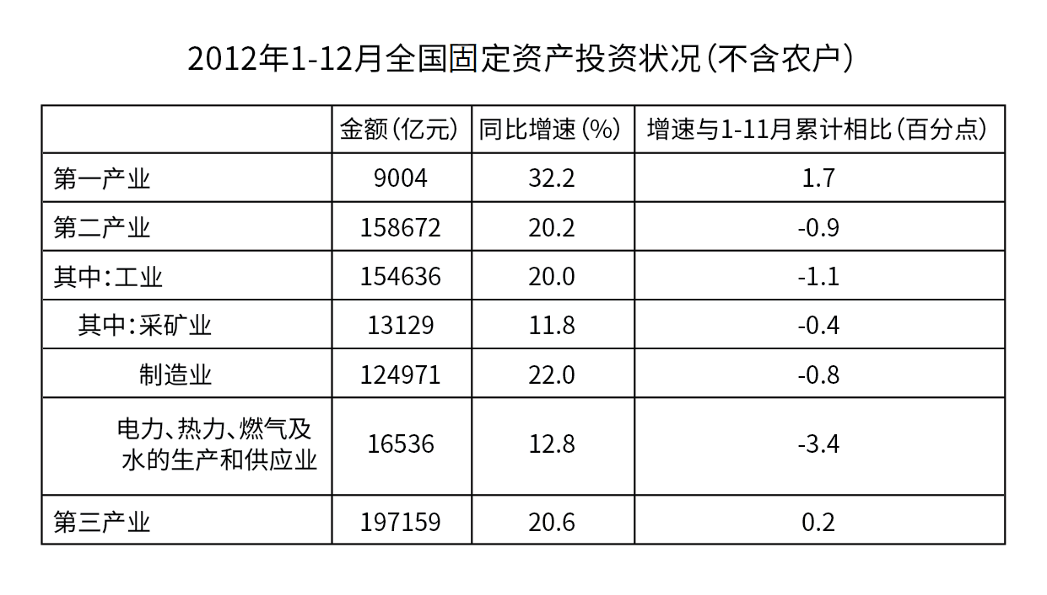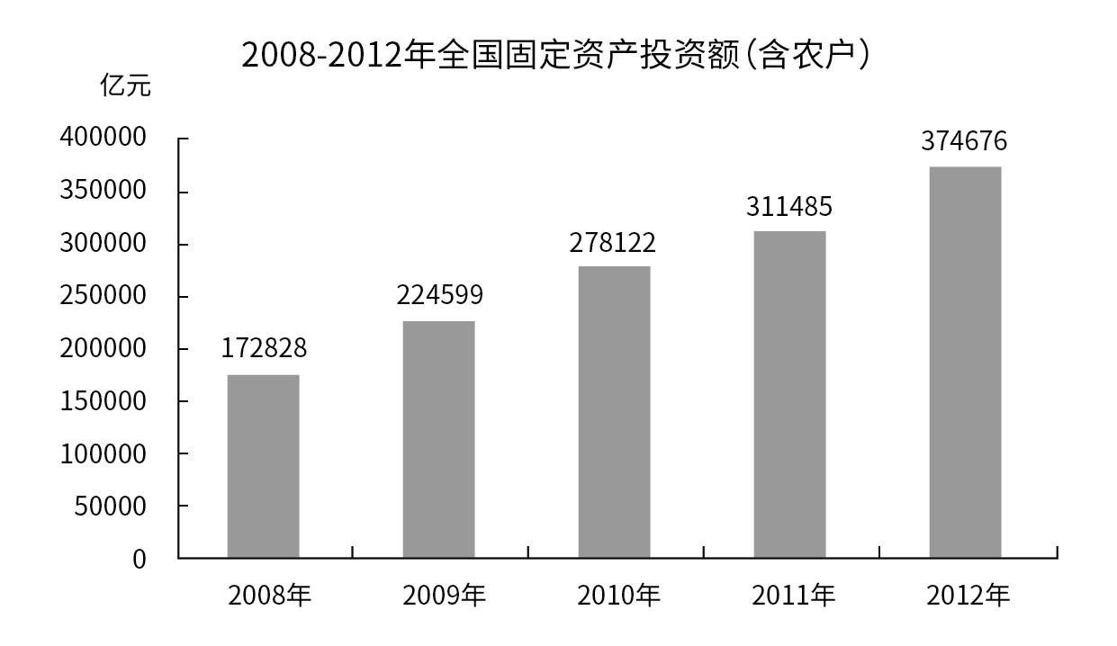
111. (2015山西)2012年全国农户固定资产投资额为多少亿元？
A. 9539
B. 9603
C. 9685
D. 9841

112. (2015山西)2009~2012年，全国固定资产投资额（含农户）同比增速超过20%的年份有几个？
A. 1
B. 2
C. 3
D. 4

113. (2015山西)表中2012年1~12月，工业固定资产投资约比上一年度增加多少万亿元？
A. 2.6
B. 2.7
C. 2.9
D. 3.1

114. (2015山西)以下不同产业或行业按照2012年1～11月固定资产投资额同比增速从高到低排列顺序正确的是：
A. 第一产业，第二产业，第三产业
B. 第一产业，第三产业，第二产业
C. 采矿业，制造业，电力，热力，燃气及水的生产和供应业
D. 制造业，采矿业，电力，热力，燃气及水的生产和供应业

115. (2015山西)关于2012年全国固定资产投资状况，能够从上述资料中推出的是：
A. 第一产业同比增长超过3000亿元
B. 总投资额同比增量为4年以来最高
C. 制造业投资额占第二产业的八成以上
D. 第二产业投资额同比增量高于第三产业

2010年，我国共投入研究与试验发展（R&amp;D，以下简称R&amp;D）经费7062.6亿元，比上年增长21.7%；R&amp;D经费投入强度（与国内生产总值之比）为1.76%，比上年的1.70%有所提高。
分活动类型看，全国用于基础研究的经费投入为324.5亿元，比上年增长20.1%；应用研究经费893.8亿元，增长22.3%；试验发展经费5844.3亿元，增长21.7%。
分执行部门看，各类企业投入R&amp;D经费5185.5亿元，比上年增长22.1%，政府属研究机构投入1186.4亿元，增长19.1%；高等学校投入597.3亿元，增长27.6%，企业、政府属研究机构、高等学校经费所占比重分别为73.4%、16.8%和8.5。
分产业部门看，R&amp;D经费投入强度（与主营业务收入之比）最高的行业是专用设备制造业，为2.04%；投入强度在1.5%-2%的4个行业，分别是医药制造业（1.82%）、通用设备制造业（1.59%）、电器机械及器材制造业（1.59%）和仪器仪表及文化、办公用机械制造业（1.50%）。
分地区看，R&amp;D经费超过300亿元的有江苏、北京、广东、山东、浙江和上海6个省（市），共投入经费4136.5亿元，占全国经费投入总量的58.6%，R&amp;D经费投入强度（与地区生产总值之比）达到或超过全国水平的有北京、上海、天津、陕西、江苏、浙江和广东7个省（市）。
116. (2015山西)2009年我国共投入R&amp;D经费约多少亿元：
A. 5960亿元
B. 5880亿元
C. 5800亿元
D. 5780亿元

2010年，我国投入研究与试验发展（以下简称R&amp;ampD）经费7062.6亿元，比上年增长21.7%；R&amp;ampD经费投入强度（与国内生产总值之比）为1.76%，比上年的1.70%有所提高。按R&amp;ampD人员（全时工作量）计算的人均经费为27.7万元，比上年增加2.3万元。
分产业部门看，R&amp;ampD经费投入强度（与主营业务收入之比）最高的行业是专用设备制造业，为2.04%；其他投入强度在1.5%及以上的还有4个行业，分别是医药制造业（1.82%）、通用设备制造业（1.59%）、电气机械及器材制造业（1.59%）和仪器仪表及文化、办公用机械制造业（1.50%）。
2011年，我国投入R&amp;ampD经费8687亿元；R&amp;ampD经费投入强度为1.84%。按R&amp;ampD人员（全时工作量）计算的人均经费支出为30.1万元。
分产业部门看，R&amp;ampD经费投入超过200亿元的行业有8个，这8个行业的研发费用占全部规模以上工业企业的比重达72%；R&amp;ampD经费投入强度超过规模以上工业平均水平（0.71%）的有11个行业。
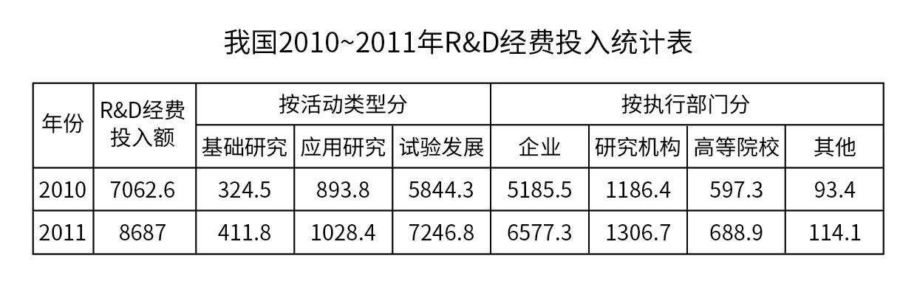
117. (2015山西)从活动类型卡看，2011年研究经费比上年增加额最多的和增长率最高的活动类型分别是：
A. 试验发展，试验发展
B. 应用研究，试验发展
C. 应用研究，基础研究
D. 试验发展，基础研究

118. (2015山西)2010及2011两年间，企业R&D经费投入金额约是高等院校的多少倍？
A. 7
B. 8
C. 9
D. 10

119. (2015山西)2011年R&D经费投入超过200亿元的行业比2010年R&D经费投入强度不低于1.5%的行业多几个？
A. 1
B. 2
C. 3
D. 4

120. (2015山西)以下需要补充其他数据，而无法直接从资料推出的是：
A. 2010年我国国内生产总值同比增速
B. 按全时工作量计算的2009年R&D人员数
C. 2010年研究机构R&D经费投入额同比增速
D. 2010年通用设备制造业R&D经费投入强度在各行业中排名

参考答案与解析
第一部分 客观题
一、单选题
第1题
【知识点】 经济常识（其它）
【答案】 D
【解析】 本题考查经济常识。A项，正确，“博鳌亚洲论坛”是2001年成立的非官方、非营利性、定期、定址的国际组织。B项，正确，欧盟是欧洲地区的政府之间的经济和政治双重性质的组织，是区域一体化组织的典型代表。C项，正确，亚太经济合作组织是亚太地区最高级别的政府间经济合作机制，也是亚太地区重要的经济合作论坛。D项，错误，石油输出国组织，随着成员的增加发展成为亚洲、非洲和拉丁美洲一些主要石油生产国的国际性石油组织，但不包括欧洲。因此本题选D。
【来源】 2015年山西公务员考试《行测》真题第1题

第2题
【知识点】 行政法
【答案】 B
【解析】 本题考查法律常识。A选项符合程序正义。B选项错误，根据《行政处罚法》第四十六条规定：作出罚款决定的行政机关应当与收缴罚款的机构分离。我国实行罚缴分离制度，即行政机关处罚，银行代为收缴。作出罚款决定的机构收缴罚款违背了程序正义。C选项符合程序正义。D选项符合程序正义。程序正义，意为案件不仅要判得正确、公平，并完全符合实体法的规定和精神，而且还应当使人感受到判决过程的公平性和合理性。也必须要符合法律规定。故选B。有疑问要解答，请在公众号“一起学公基”留言。
【来源】 2015年四川公务员考试《行测》真题（上半年）第5题,2015年山西公务员考试《行测》真题第2题

第3题
【知识点】 地理常识（其它）
【答案】 C
【解析】 本题考查地理常识。
①对荒山“人工改造”并没有从实际上节省用地，并且改造成建设用地反而会占用耕地，排除；②属于土地改革，可以增加土地的流通效率，但是要占用未利用的土地，不符合；根据2014年国土资源部发布的《国土资源部关于推进土地节约集约利用的指导意见》规定，③符合文件中第（二十一）项因地制宜盘活农村建设用地的要求，属于“节约集约用地”。④符合文件第（七）项提高建筑用地利用效率，属于“节约集约用地”。
因此本题选C。
【来源】 2015年四川公务员考试《行测》真题（上半年）第3题,2015年山西公务员考试《行测》真题第3题

第4题
【知识点】 行政法
【答案】 D
【解析】 本题考查法律常识。行政法是指行政主体在行使行政职权和接受行政法制监督过程中与行政相对人、行政法制监督主体之间发生的各种关系，以及行政主体内部发生的各种关系的法律规范的总称。一般行政法主要包括《行政组织法》《行政处罚法》《公务员法》《行政复议法》等。特别行政法包括《治安管理处罚条例》《海关法》《教育法》《食品卫生法》等。A项，《国防法》属于特别行政法。B项，《预算法》属于特别行政法。C项，《国家安全法》属于特别行政法。D项，《公务员法》属于一般行政法。因此本题选D。
【来源】 2015年山西公务员考试《行测》真题第4题

第5题
【知识点】 中国古代史
【答案】 A
【解析】 本题考查历史常识。A项，错误，商鞅变法是商鞅在秦孝公的支持下实行的以废井田、开阡陌，推行县制等为主要内容的变法，与秦穆公无关。B项，正确，戊戌变法又称百日维新，是一次自上而下的政治改良运动，其目标是实行君主立宪制。C项，正确，管仲改革是春秋时期的管仲在齐桓公的支持下实行的改革，改革使齐国成为第一个称霸的诸侯国。D项，正确，王安石变法是王安石在宋神宗时期，在政治、经济、军事、社会、文化等方面进行的变法运动，其目的是改变北宋的冗官、冗兵、冗费、积贫积弱的局面。因此本题选A。

【来源】 2015年四川公务员考试《行测》真题（上半年）第2题,2015年山西公务员考试《行测》真题第5题

第6题
【知识点】 人文常识（其它）
【答案】 A
【解析】 本题考查人文常识。
A项，正确，出自清代高鼎的《村居》，描写春天孩童放风筝的图画。
B项，错误，出自唐朝岑参的《白雪歌送武判官归京》，描绘了冬天的西北边塞景色。
C项，错误，出自南宋杨万里的《小池》，描写了初夏的荷塘景色。
D项，错误，出自元代王实甫的《西厢记》，描写了秋季的萧瑟景象。
因此本题选A。
【来源】 2015年山西公务员考试《行测》真题第6题

第7题
【知识点】 人文常识（其它）
【答案】 A
【解析】 本题考查人文常识。
A项，错误，以韩愈为代表的唐宋八大家“提倡散文，反对骈文”，给予当时和后世的文坛以深远的影响。
B项，正确，唐宋八大家是韩愈、柳宗元、苏轼、苏洵、苏辙、王安石、曾巩、欧阳修八位散文家的合称，除韩愈、柳宗元是唐代人外，其余都是北宋人。
C项，正确，《永州八记》的作者是唐代柳宗元，唐宋八大家之一，该文章借写山水游记书写作者胸中愤闷。
D项，正确，韩愈、柳宗元是唐代古文运动的领袖。欧阳修、苏轼、苏洵、苏辙四人是宋代古文运动的核心人物。王安石、曾巩是临川文学的代表人物，他们先后掀起了古文革新浪潮，是唐宋古文运动的中心人物。
因此本题选A。
【来源】 2015年山西公务员考试《行测》真题第7题

第8题
【知识点】 中国古代史
【答案】 B
【解析】 本题考查历史常识。图中是唐代人物的服饰，以典雅华美为特征。A项，《窦娥冤》是元代戏曲家关汉卿的杂剧代表作，揭露元代吏治的腐败残酷，揭露了当时社会的黑暗。B项，《长恨歌》是唐代白居易的长篇叙事诗，叙述了唐玄宗与杨贵妃的爱情悲剧。C项，《儒林外史》是清代吴敬梓的长篇讽刺小说，刻画了深受八股科举毒害的儒生形象，反映了世俗风气的败坏。D项，《孔雀东南飞》是汉代乐府民歌，通过描写焦仲卿、刘兰芝的婚姻悲剧，来反映封建礼教的残酷无情。因此本题选B。
【来源】 2015年山西公务员考试《行测》真题第8题

第9题
【知识点】 中国近现代史
【答案】 B
【解析】 本题考查历史常识。
A项，正确，海陆丰革命根据地由彭湃等人创立，是中国第一个农村苏维埃政权。
B项，错误，湘鄂西根据地由贺龙、周逸群等人创立，方志敏是闽浙（皖）赣革命根据地的创立者。
C项，正确，陕甘边革命根据地由习仲勋与刘志丹等人创立，为中国革命作出巨大的贡献。
D项，正确，左右江根据地由邓小平、张云逸、李明瑞等人创立，是中国西南边疆最早的革命根据地。
因此本题选B。
【来源】 2015年四川公务员考试《行测》真题（上半年）第4题,2015年山西公务员考试《行测》真题第9题

第10题
【知识点】 中国古代史
【答案】 D
【解析】 本题考查历史常识。A项，正确，“图穷匕见”出自《战国策》，指荆轲刺秦王时打开地图，等地图全都打开时，预先卷在地图里的一把匕首显露出来，比喻事情发展到最后，真相或本意显露出来。B项，正确，“高山流水”出自《列子》，指先秦的琴师伯牙一次在荒山野地弹琴，樵夫钟子期竟能领会他的琴音，比喻知己或知音，也比喻乐曲高妙。C项，正确，“破釜沉舟”出自《史记》，指项羽以必胜的决心下令将士备足三天口粮后砸破釜、凿沉舟，奋力作战并最终取得胜利，比喻不留退路，非胜不可，下决心不顾一切地干到底。D项，错误，“投笔从戎”出自《后汉书》，指文人从军，东汉时的班超放弃为官府抄书，决心去从军打仗建立功业。岳飞对应的成语为“精忠报国”“还我河山”等。因此本题选D。
【来源】 2015年四川公务员考试《行测》真题（上半年）第7题,2015年山西公务员考试《行测》真题第10题

第11题
【知识点】 人文常识（其它）
【答案】 D
【解析】 本题考查人文常识。
A项，错误，净”是京剧表演主要行当之一，俗称花脸，而青衣是中国戏曲中旦行的一种，是女性角色的扮演者，北方剧种多称青衣，南方剧种多称正旦；
B项，错误，京剧原在南方演出的三庆、四喜、春台、和春， 四大徽班陆续进入北京，他们与来自湖北的汉调艺人合作，同时又接受了昆曲、秦腔的部分剧目、曲调和表演方法，吸收了一些地方民间曲调，通过不断的交流、融合，最终形成京剧。
C项，错误，京剧四大名旦为梅兰芳、程砚秋、尚小云、荀慧生，常香玉是豫剧表演艺术家。
D项，正确，梅兰芳开创京剧“梅派”唱腔，《贵妃醉酒》是其代表剧目。
因此本题选D。
【来源】 2015年四川公务员考试《行测》真题（上半年）第1题,2015年山西公务员考试《行测》真题第11题

第12题
【知识点】 人文常识（其它）
【答案】 C
【解析】 本题考查文化常识。
A项，正确，《圣经》，犹太教、基督教的经典。
B项，正确，《黄庭经》，道教养生修仙专著，此外还有《道德经》《周易参同契》《南华真经》等。
C项，错误，《南华真经》又名《南华经》《庄子》，是战国早期庄子及其门徒后学所著，到了汉代道教出现以后，便尊之为《南华经》，且封庄子为南华真人，该经书是道教的经典。
D项，正确，《古兰经》，伊斯兰教的经典，还有《圣训》等。
因此本题选C。
【来源】 2015年四川公务员考试《行测》真题（上半年）第100题,2015年山西公务员考试《行测》真题第12题

第13题
【知识点】 科技常识其它
【答案】 B
【解析】 本题考查科技常识。①牛顿对万有引力的证明出现在1687年，万有引力定律是任意两个质点通过连心线方向上的力相互吸引。②哥白尼提出“日心说” 认为太阳是宇宙的中心，而不是地球。出现在1543年，③开普勒发现行星运动定律，行星运动第一、二定律出现在1609年，第三定律出现在1619年。按时间先后排序为②③①。故选B。
【来源】 2015年四川公务员考试《行测》真题（上半年）第9题,2015年山西公务员考试《行测》真题第13题

第14题
【知识点】 中国地理
【答案】 C
【解析】 本题考查地理常识。A项，正确，构造湖是由地壳内力作用形成各种构造凹地，经贮水而形成的湖泊。如云南昆明滇池。B项，正确，冰川湖是由冰川刨蚀成的洼坑和水碛物堵塞冰川槽谷积水而成的一类湖泊。如新疆天池。C项，错误，海成湖原系海湾，后湾口处由于泥沙沉积而将海湾与海洋分隔开而成为湖泊。河成湖形成往往与河流的发育和河道变迁有着密切关系，且主要分布在平原地区。因受地形起伏和水量丰枯等影响，河道经常迁徙，因而形成了多种类型的河成湖。杭州西湖是海潮和钱塘江挟带泥沙沉积将海湾与海洋分开而成，不是河道迁徙，所以杭州西湖是海成湖不是河成湖。D项，正确，风成湖是由沙漠中沙丘间的洼地低于潜水面，由四周沙丘汇集洼地而形成的湖泊。如敦煌月牙泉。故选C。
【来源】 2015年四川公务员考试《行测》真题（上半年）第6题,2015年山西公务员考试《行测》真题第14题

第15题
【知识点】 生物医学常识（其它）
【答案】 D
【解析】 本题考查生物常识。人工林是通过人工措施形成的森林，树种选择、空间配置及其他造林技术都是按照人们的要求来安排。生态结构比较单一，食物链不完整，抵抗力和稳定性弱，容易爆发病虫害。因此本题选D。
【来源】 2015年四川公务员考试《行测》真题（上半年）第8题,2015年山西公务员考试《行测》真题第15题

第16题
【知识点】 自然地理
【答案】 A
【解析】 本题考查地理常识。
A项，错误，萨维尔·勒皮雄在1968年将岩石圈划分为六大板块：太平洋板块、亚欧板块、非洲板块、美洲板块、印度洋板块和南极洲板块。除太平洋板块几乎全为海洋外，其余五个板块既包括大陆又包括海洋。
B项，正确，因板块交界处地壳运动活跃，地壳不稳定，所以火山、地震等地质灾害主要发生在板块边缘。
C项，正确，板块构造学说是在大陆漂移学说和海底扩张学说的基础上提出的，1915年德国魏格纳提出了大陆漂移说；20世纪60年代，由加拿大科学家赫斯和迪茨分别提出海底扩张说。板块构造学说将海底扩张、大陆漂移、地震和火山纳入统一的理论体系中。
D项，正确，喜马拉雅山是由印度洋板块与亚欧板块挤压碰撞而形成的褶皱山脉。
因此本题选A。
【来源】 2015年四川公务员考试《行测》真题（上半年）第11题,2015年山西公务员考试《行测》真题第16题

第17题
【知识点】 地理常识（其它）
【答案】 B
【解析】 本题考查地理常识。A项，错误，中国三大平原分别是东北平原、华北平原、长江中下游平原，其中东北平原是面积最大的平原。B项，正确，南海广泛分布着众多岛屿和岩礁，属于我国领土的群岛包括东沙、西沙、中沙和南沙四个群岛。C项，错误，中国面积最大的省级行政区是新疆维吾尔自治区。D项，错误，中国名山之中素有“三山五岳”的说法，三山是指黄山、庐山、雁荡山，五岳指东岳泰山、西岳华山、南岳衡山、中岳嵩山、北岳恒山。故选B。
【来源】 2015年四川公务员考试《行测》真题（上半年）第12题,2015年山西公务员考试《行测》真题第17题

第18题
【知识点】 生物医学常识（其它）
【答案】 A
【解析】 本题考查生物常识。A项，正确，二氧化碳溶于水中发生化学反应生成碳酸，导致海洋酸化。“有壳类”动物的壳主要成分为95%的碳酸钙和少量的壳质素，能与酸发生化学反应，导致壳变薄、变软。B项，错误，海洋动物的生长周期由其动物属性决定，与海水升温无关。C项，错误，物竞天择适者生存，外壳是贝类、螺类和虾蟹类的“盾牌”，外壳轻便未必会有利于躲避天敌。D项，错误，目前海洋动物并不存在食物短缺的现象。因此本题选A。
【来源】 2015年四川公务员考试《行测》真题（上半年）第13题,2015年山西公务员考试《行测》真题第18题

第19题
【知识点】 科技常识其它
【答案】 A
【解析】 本题考查科技常识。A项，错误，小型计算机是相对于大型计算机而言的一种概念，平板电脑和个人PC都是属于微型计算机的范畴。小型计算机在很多功能方面优于微型计算机。B项，正确，内存是用于暂时存放CPU中的运算数据，以及与硬盘等外部存储器交换的数据。它只是暂存的，是你没有保存到硬盘的东西，因此断电就会消失。C项，正确，计算机性能指标主要有内存储器的容量（CPU）、外存储器的容量、运算速度、字长等。D项，正确，计算机语言包括机器语言、汇编语言和高级语言等，其中机器语言可以直接被计算机识别并执行。故选A。
【来源】 2015年四川公务员考试《行测》真题（上半年）第14题,2015年山西公务员考试《行测》真题第19题

第20题
【知识点】 生物医学常识（其它）
【答案】 A
【解析】 本题考查生物医学常识。A项，错误，头发是从头皮里面的毛囊中长出来的，剪掉头皮外面的头发不会反馈给毛囊，并不能促进头发生长。B项，正确，眼泪中溶有许多不同的盐，源于饮食摄入，食物中的盐分被肠道吸收进入血液。当血液流过泪腺时，部分盐分便随之渗入眼泪中。C项，正确，人体在运动状态时肌肉处于、紧绷状态，停止运动之后，肌肉处于松弛状态，会变软。脂肪和肌肉是两种完全不同的生理组织，不会互相转化。D项，正确，正常人的眼皮，每分钟大约要眨动15次，可以起到清洁和湿润眼球的作用。因此本题选A。
【来源】 2015年四川公务员考试《行测》真题（上半年）第15题,2015年山西公务员考试《行测》真题第20题

第21题
【知识点】 实词辨析
【答案】 D
【解析】 考查实词的运用。
第一空将诗人歌唱比作母鸡下蛋的啼叫，运用比拟修辞，可以是“生动”、“形象”或“通俗”的。C项“尖刻”指说话尖酸，待人冷酷、苛求，排除C项。
第二空，由最后一句话可知，这个意见在中国古代是“常谈”，即十分盛行。D项“流行”强调在一段时期内广泛传播和盛行，符合文意。A项“主流”强调事物发展的主要或本质方面，文段中并未体现该意见占主要地位，排除A项。B项“主观”强调个人所特有的观点或情感，而文段中的“这个意见”是一种“常谈”，显然是很多人共有的，排除B项。
因此本题选D。
【来源】 2015年四川公务员考试《行测》真题（上半年）第19题,2015年山西公务员考试《行测》真题第21题

第22题
【知识点】 综合考察
【答案】 D
【解析】 考查实词与成语的运用。
本题主要从第一空入手，该空考查动宾搭配，“消除歧视”为固定搭配。因而初步定下答案为D。
“消灭”搭配的词语如“敌人”、“害虫”等敌对人或者事物。排除A。
“解除”一般指去除某种状态或者从某种情绪之中退出。该词搭配如负担、武装、后顾之忧。排除B。
“破除”指的是，对不符合客观规律的事物给以破坏和铲除掉，如“封建思想”。排除C。
而第二空形容今时不同往日，“截然不同”形容两者完全不一样，也符合语境。D项正确。
“天差地别”形容差距大，“泾渭分明”形容是非分明或者界限清楚。“相去甚远”形容存在很大差距或差距。
因此本题选D。
【来源】 2015年四川公务员考试《行测》真题（上半年）第18题,2015年山西公务员考试《行测》真题第22题

第23题
【知识点】 成语辨析
【答案】 D
【解析】 考察成语的运用。先寻找提示性信息，再对比选项。
根据横线所在句子，这种方式是“无法持续、损害未来”的。结合“短视逻辑”、“负债经济”可推断，这是一种“只顾当下，不惜损害长远利益”的发展方式。对比选项，D项“寅吃卯粮”指这一年吃了下一年的粮，比喻入不敷出，只能预先挪用以后的收入，不顾将来。D项符合题意。
A项“以邻为壑”比喻只图自己一方的利益，把困难或祸害转嫁给别人，B项“掩耳盗铃”比喻自己欺骗自己，C项“削足适履”指把脚削去一块来凑和鞋的大小，比喻不合理的牵就凑合或不顾具体条件生搬硬套。文段中无法看出这种方式是“只顾自身”、“欺骗自己”或“生搬硬套”的，排除A、B、C三项。
因此本题选D。
【来源】 2015年山西公务员考试《行测》真题第23题

第24题
【知识点】 实词辨析
【答案】 B
【解析】 考察实词的运用。先寻找提示性信息，再对比选项。
本题可从第二空入手，A项“企图”意为图谋，多指打算做某种不好的事情，用于贬义。从文段“可喜的是”可知，作者对非政府组织的行为并无贬低意味，“企图”感情倾向不符，排除A项。
再看第一空，C项“严密”强调“密”，即做事周全，没有疏漏。而B项“谨慎”、D项“审慎”强调“慎”，即仔细慎重地对待某件事，以免发生不利或不幸的事情。由文段可知，导游在做规划时，最重要的是避免“接触普通民众”这一不利事件的发生，而非保证行程能够周到地满足游客的需求，排除C项。
B、D两项对比，“审慎”比“谨慎”语义更重，常搭配较为重大的事宜，用作导游对行程规划未免语义过重，排除D项。
因此本题选B。
【来源】 2015年四川公务员考试《行测》真题（上半年）第17题,2015年山西公务员考试《行测》真题第24题

第25题
【知识点】 综合考察
【答案】 C
【解析】 考查实词与成语的运用。
第一空，A项“必不可少”强调不可或缺、至关重要，该词一般不形容责任。排除A项。
B项“当仁不让”意思是遇到应该做的事，就积极主动地去做。这个词在使用的时候要注意用法，可以说“某人当仁不让”或者“他是当仁不让的人”。但是“当仁不让的职责”是错误用法，排除B项。
C项“不可推卸”用于强调责任的不可推脱，符合题意。
D项“不容置疑”强调论证严密，事情真实，无须质疑。该词与文意无关，排除D项。
验证第二空，填入C项“提升”没有问题。
因此本题选C。
【来源】 2015年四川公务员考试《行测》真题（上半年）第16题,2015年山西公务员考试《行测》真题第25题

第26题
【知识点】 实词辨析
【答案】 D
【解析】 考察实词的运用。先寻找提示性信息，再对比选项。
本题可从第二空入手。由文意可知，与昆曲的“热度不减”相对比，横线处应填入表示“热度衰减”的词语。A项“失意”指不如意、不得志，一般用于形容个体，与“贵族”这一“家族”式的概念搭配不当，排除A项。B项“落寞”强调孤单、寂寞，并未体现出“热度衰减”这层含义，排除B项。
再看第一空，C项“统治”指统率治理，有运用权力支配的意味。D项“霸占”指霸道地占为己有。根据文意，京剧只是“占据”了梨园，而看不出“治理梨园、支配其他剧种”的意思，排除C项。
因此本题选D。
【来源】 2015年山西公务员考试《行测》真题第26题

第27题
【知识点】 实词辨析
【答案】 A
【解析】 考察实词的运用。先寻找提示性信息，再对比选项。
第一空，由“娱乐化的泛滥”、“分得残汁”等语句可知，作者对于“界面”阅读的态度是消极的。C项“青睐”、D项“欢迎”均为褒义词，感情色彩不符，排除C、D两项。
第二空，A项“附庸”指依附于其他事物而存在，B项“陪衬”指通过衬托使某物更加突出。根据文段，在泛娱乐化时代，文化是依赖于“分得娱乐的残汁”而生存的，因此A项“附庸”更合适。由文段无法看出文化“将娱乐衬托得更突出”的意思，排除B项。
因此本题选A。
【来源】 2015年四川公务员考试《行测》真题（上半年）第21题,2015年山西公务员考试《行测》真题第27题

第28题
【知识点】 综合考察
【答案】 A
【解析】 考察实词与成语的运用。先寻找提示性信息，再对比选项。
第一空，C项“随心所欲”指一切随自己的心意，想怎么样就怎么样，但多用于贬义。从文段中无法看出作者的消极态度，C项感情色彩不符，排除C项。
A项“不慌不忙”形容态度镇定或办事稳重、踏实。B项“漫无目的”形容放纵散漫没有目标。D项“慢条斯理”形容说话做事慢腾腾，不慌不忙。三者均可与“浏览”搭配，暂时保留。
第二空，A项“零星”强调零碎，少量，B项“零散”强调分散不集中，D项“零碎”强调细碎。分析文段，发现这种随感是“几个字”、“一个问号”，因而除了“散”、“碎”这一层意思外，还强调了“少量”这层含义，与B、D项相比，A项更加全面，排除B、D两项。
将A项带入第三空进行验证，“反正是消遣”语义通顺。
因此本题选A。
【来源】 2015年四川公务员考试《行测》真题（上半年）第23题,2015年山西公务员考试《行测》真题第28题,2019年4月14日山东省黄河水利委员会《职业能力测验》真题第3题

第29题
【知识点】 实词辨析
【答案】 C
【解析】 实词辨析题。考察实词的运用，先寻找提示性信息，再对比选项。
本题可从第二空入手，文段开头说人类历史进程是“充满矛盾”的，故横线处词语应能体现出“矛盾”的意味。B项“平稳”指稳定安宁，显然并非是“充满矛盾”的，排除B项。
再看第三空，横线处词语和“前进”并列，应当也是动词。而A项“曲折”为形容词，排除A项。D项“起伏”指上升下降，可形容感情、关系等起落变化，或世事兴盛衰落，与只能向前发展的“历史”搭配不当，排除D项。
将C项带入第一空进行验证，理想之间的“冲突”体现出一种矛盾的过程，与“搏斗”并列也很恰当。
因此本题选C。
【来源】 2015年四川公务员考试《行测》真题（上半年）第22题,2015年山西公务员考试《行测》真题第29题

第30题
【知识点】 综合考察
【答案】 B
【解析】 考察实词与成语的运用。先寻找提示性信息，再对比选项。
第一空将电影与电视剧对比，可知电影应是“不能翔实真切表现生活”的。C项“意犹未尽”指还没有尽兴，D项“囫囵吞枣”形容对事物不加分析思考，以上两个成语的主语一般是“人”，与“电影”搭配不当，排除C、D两项。
A项“轻描淡写”指说话写文章把重要问题轻轻带过，B项“浮光掠影”可形容印象不深刻，二者均可填入此空。
第二空，由“在细无声出沁润人心”可知，剧作对观众的影响是潜移默化的。但A、B两项均有这层含义，不好排除，可先看第三空。
第三空，A项“复制”强调“与原本的一样”，“剧作”作为一种艺术创作，显然不可能原封不动地“复制”到生活中，排除A项。
因此本题选B。
【来源】 2015年四川公务员考试《行测》真题（上半年）第24题,2015年山西公务员考试《行测》真题第30题

第31题
【知识点】 细节理解
【答案】 D
【解析】 细节理解题。通读文段，定位原文。
由文段第二句话可知，微电网既可以并网运行，也可以以“孤岛模式”自行运行。故A、B两项均片面，表述有误。
由文段第三句话可知，微电网具有向参与者和传统电网提供双向效益的特点，C项“分散”表述有误。
D项根据“双向效益”，推断出大电网可能因与微电网并行而受益，表述正确。
因此本题选D。
【来源】 2015年四川公务员考试《行测》真题（上半年）第25题,2015年山西公务员考试《行测》真题第31题

第32题
【知识点】 下文推断
【答案】 D
【解析】 下文推断题。通读文段，重点看文段最后一层内容。
文段由大唐帝国对周边国家的强大影响，具体到唐朝手工业产品对海外诸国的吸引力，最后一句话引出了手工业产品之一的“唐三彩”，那么下文很可能继续围绕“唐三彩”这一话题谈论，D项正确。
A项围绕文段首句谈论，与文末提出的“唐三彩”这一话题无关。且首句为背景铺垫，为了引出唐朝手工业产品的巨大吸引力，并非文段主要内容，排除A项。
B项与文段已有内容重复，排除B项。
C项“运输路径和方式”偏离了文段“唐朝手工业产品对他国吸引力”这一主题，排除C项。
因此本题选D。
【来源】 2015年四川公务员考试《行测》真题（上半年）第26题,2015年山西公务员考试《行测》真题第32题

第33题
【知识点】 主旨概括
【答案】 B
【解析】 主旨概括题。找主旨句，对比选项。
文段为分总分结构，背景铺垫-核心观点-展开论述-反面论证。首先指出当前学术研究“数据最显重要”这一发展趋势。随后用“但是”转折，表明作者观点，引出文段主旨，即这种趋势暗藏危险。最后从正反两方面，进一步论证了沉醉于计量方法的危险性。B项为主旨句的同义替换，B项正确。
A项出自转折之前的内容。文段强调的重点并不是计量经济学的绝对地位，而是这种绝对地位背后的危险，排除A项。
C项“完善样本选择”并无体现，排除C项。
D项出自主旨句后的论证部分，非重点。原文之所以解释政策结论的得出方式，是为了引出这一过程中暗藏的危险，而其本身并非主旨。排除D项。
因此本题选B。
【来源】 2015年山西公务员考试《行测》真题第33题

第34题
【知识点】 词语理解
【答案】 D
【解析】 词语理解题。通读文段，定位原文。
“最新的研究成果”位于第二句话开头。文段第一句话为背景铺垫，并无对研究成果具体内容说明，而第二句话为根据最新研究成果发出“警告”的具体内容，亦无对“最新研究成果”的说明。文段第三句话“研究者表示”为一重要提示性语句，由此可以找到“最新的研究成果”的具体内容为“在干旱条件下……令树木缺水而死。”
对比选项，A项中木质部粗细与水分供应的关系，在文段中并未说明，无中生有，排除A项。B项出自“警告”部分，并非“最新研究成果”的具体内容，且“极端天气”扩大了概念，排除B项。
C项，有关“湿润气候是否有利于树木生长”的问题，文段中并未说明，无中生有，排除C项。
D项为文段最后一句话的同义替换，为最新研究成果的具体内容，表述正确。
因此本题选D。
【来源】 2015年四川公务员考试《行测》真题（上半年）第29题,2015年山西公务员考试《行测》真题第34题,2022年辽宁省辽阳市事业单位招聘考试《职业能力倾向测验》第32题

第35题
【知识点】 意图判断
【答案】 A
【解析】 意图判断题。先找主旨句，再结合语境和选项分析有无引申含义。
文段为分总结构，背景铺垫-核心观点。文段首先指出在转型中国，整体把握时代已经不可能。随后用“但是”转折，表明作者观点，引出文段主旨，即关注“小”、关注个体应该成为写作的全新思路。A项为主旨句的同义替换，A项正确。
B项“环境”、C项“本源”、D项“题材”均不是文段谈论的主体，主体应该是文学创作的“思路”，根据主体排除法，排除B、C、D项。
因此本题选A。
【来源】 2015年四川公务员考试《行测》真题（上半年）第28题,2015年山西公务员考试《行测》真题第35题

第36题
【知识点】 意图判断
【答案】 C
【解析】 意图判断题。先找主旨句，再结合语境和选项分析有无引申含义。
文段为分总结构，背景铺垫-核心观点。首句指出学术著作必须有注释，以及注释的重要意义。随后用“但”字转折，表明作者观点，引出文段主旨，即注释的规范要求应与学术论证的规范要求一致。C项为主旨句的同义替换，C项正确。
A项谈论主体为“学术论著”，而文段的主体为“注释”，主体不一致，排除A项。
B项“克服主观性”出自转折前的背景铺垫部分，非主旨所在，排除B项。
D项中正文与注释“同等重要”这一观点在文段中并无体现，排除D项。
因此本题选C。
【来源】 2015年四川公务员考试《行测》真题（上半年）第30题,2015年山西公务员考试《行测》真题第36题

第37题
【知识点】 下文推断
【答案】 D
【解析】 下文推断题。通读文段，重点看文段最后一层意思。
文段首先铺垫背景，随后指出了恶性枪击事件频发引发了对《枪支管理法》的讨论。尾句提出了一个问题，即“为什么美国允许公民拥有枪支”。那么下文很可能对这一问题进行回答。D项从法律历史沿革的角度回答了这一问题，D项正确。
A项围绕“大讨论”谈论，B项围绕“恶性枪击事件”谈论，C项围绕《枪支管理法》谈论，三者均就文段第三句话的内容展开，故而与文段最后一层意思联系不够紧密，未体现出对“美国为什么允许公民拥有枪支”这一问题的解答，排除A、B、C三项。
因此本题选D。
【来源】 2015年山西公务员考试《行测》真题第37题

第38题
【知识点】 意图判断
【答案】 A
【解析】 意图判断题。先找主旨句，再结合语境和选项分析有无引申含义。
文段为总分结构，核心观点-举例论证。首句中先指出无视声音和动态美的人是可悲和低境界的，再说明自然“超拔出人所能创造的境界”是目视+声音的双重组合造就的，由此推出作者观点为：领悟自然之美需要目视和声音的结合。第二句话通过艺术家无法捕捉声音和动态，因而无法捕捉自然灵魂的例子进一步论证了“双重组合”的重要性。A项为作者观点的同义替换，A项正确。
B项出自举例论证的部分，非主旨所在，且“取之不尽的材料”在文段中并无体现，排除B项。
C项，文段主旨并非强调自然风景境界之高，而在说明如何才能领悟到这种境界的美，排除C项。
D项中“取法自然是否能创造出杰出作品”这一问题，文段并未提及，排除D项。
因此本题选A。
【来源】 2015年四川公务员考试《行测》真题（上半年）第32题,2015年山西公务员考试《行测》真题第38题,2022年辽宁省辽阳市事业单位招聘考试《职业能力倾向测验》第54题

第39题
【知识点】 标题选择
【答案】 D
【解析】 标题选择题。先找主旨句，再由主旨含义提炼标题。
文段为总分结构，提出观点-解释说明。首句表明作者观点，即以钱财为目的的婚姻是不正确的。随后用一转折复句展开说明，表示婚姻虽然需要房子，但更重要的是感情本身。可见文段意在强调在婚姻中，“感情”比“房子”更重要。D项准确地体现了作者这一观点。
A项“蜗居”无中生有，寻找婚姻避风港强调“房子”的重要性，与作者观点不符，排除A项。
B项未体现“房子”、“感情”两个主题词，过于笼统，排除B项。
C项中“离婚”、“悲剧”无中生有，排除C项。
因此本题选D。
【来源】 1.25今日作业-言语理解与表达第1题,2015年四川公务员考试《行测》真题（上半年）第33题,2015年山西公务员考试《行测》真题第39题,5.17今日作业-言语理解与表达第1题,08.09今日作业-言语理解与表达第1题,2017年7月辽宁本溪事业单位招聘考试《职业倾向能力测验》真题第19题

第40题
【知识点】 态度观点
【答案】 A
【解析】 态度观点题。找观点引导词或通读文段把握主旨。
文段有一明显问句，即在介绍保健品行业现状后，用“但”字引出作者的疑问：保健品真的有用吗？结合后文中“定义模糊”、“据说”等词语可以看出，作者对保健品的功效持怀疑态度。A项正确。
B项中说“认为有益健康”，而作者恰恰对“保健品有益健康”这一说法提出怀疑，排除B项。
C项，作者仅对保健品产业的发展现状做了客观描述，并未表明态度，排除C项。
D项，文段未体现作者的反对态度，排除D项。
因此本题选A。
【来源】 2015年四川公务员考试《行测》真题（上半年）第34题,2015年山西公务员考试《行测》真题第40题

第41题
【知识点】 语句排序
【答案】 B
【解析】 语句排序题。大胆猜测，小心求证。
首先判断首句。与⑤句的感慨相比，显然③句更适合做首句，排除A、C两项。
对比B、D两项，④⑤两句顺序较难判断，可先从后三句入手。①⑥两句的主题均为“霜花”，而②句的主题为“玻璃窗”。由于前文③④⑤句均围绕“霜花”谈论，故①⑥两句与前文联系更紧密，初步猜测答案为B项。
验证B项，发现语义通顺，因此本题选B。
【来源】 2015年四川公务员考试《行测》真题（上半年）第35题,2015年山西公务员考试《行测》真题第41题

第42题
【知识点】 语句排序
【答案】 D
【解析】 语句排序题。大胆猜测，小心求证。
本题中，①③句均无明显不适合做首句的特征，④⑥句也均可做尾句，不好判断。但观察选项，发现A、B项均以②⑥句结尾，可先判断②⑥连接是否合适。由⑥句中“反之”一词可知，上文应为与其语义相反的内容，即“如果……，公开透明不会成为主动选择”，②句显然不合适，排除A、B两项。
观察C、D项，发现共同点为③⑤两句相连，③句说第一时间发布信息有助于增强信任，⑤句分析了信息发布效果不好的原因，无法与⑥句构成反向并列的关系，不宜与⑥相连，排除C项，初步猜测答案为D项。
验证D项，发现语义通顺，因此本题选D。
【来源】 2015年四川公务员考试《行测》真题（上半年）第36题,2015年山西公务员考试《行测》真题第42题

第43题
【知识点】 语句排序
【答案】 D
【解析】 语句排序题。大胆猜测，小心求证。
首先观察选项，B、C、D三项均以⑥句结尾，且⑥句中“并”字为后置类关联词，适合做尾句，可大胆猜测正确答案在B、C、D三项中。
其次比较③④句，不难看出只有③句中的“意识到可能性”与⑥句中的“确保不发生”可以构成并列关系，排除C项。
比较B、D两项，发现区别在于④句的位置。由于①⑤③⑥句谈论主体均为“核战争”，而④句谈论主体为“预测”，故不宜插入⑤与③之间，由此猜测D项为正确答案。
验证D项，发现语义通顺，因此本题选D。
【来源】 2015年四川公务员考试《行测》真题（上半年）第37题,2015年山西公务员考试《行测》真题第43题

第44题
【知识点】 主旨概括
【答案】 A
【解析】 主旨概括题。找主旨句，对比选项。
文段为分总分结构，举例论证-核心观点-举例论证。文段首先以“食品选择”为例，用一“但”字转折，强调长寿之人往往擅于判断食品成色。随后表明观点、引出主旨——“读书也是一样”，即读书也应擅于判断书籍好坏，选择好书来读。最后以读名著这类好书是“大享乐”为例，进一步论证了选择好书来读的重要性。A项为主旨的同义替换，A项正确。
B项出自文段举例论证的部分，非主旨所在。且B项仅指出名著的优势，而文段旨在提出“选择好书”这一做法，排除B项。
C项中“物质和精神食粮”重要性的对比，D项中“鉴别书籍和鉴别美食”困难程度的对比，文段中均未提及，排除C、D两项。
因此本题选A。
【来源】 2015年四川公务员考试《行测》真题（上半年）第41题,2015年山西公务员考试《行测》真题第44题,2018年3月11日辽宁省沈阳市浑南区招聘派遣制安全生产协管员《行政能力职业测验第2题,2019年1月22日辽宁省沈阳市浑南区招聘派遣制人员《行政职业能力测验》第16题

第45题
【知识点】 语句理解
【答案】 B
【解析】 语句理解题。通读文段，定位原文。
由划横线的句子可知，用李白写酒的诗榨出的酒，足有半壶之多。由此可以推出，作为榨酒“原材料”的诗篇也有很多。B项表述正确。
A项的“最”字，C项的“经典之作”在文段中均未体现，排除A、C项。
D项，文段首句说酒可以渲染气氛，有助于谈兴，但并非“不可或缺”，排除D项。
因此本题选B。
【来源】 2015年四川公务员考试《行测》真题（上半年）第39题,2015年山西公务员考试《行测》真题第45题,言语9-今日作业-细节理解、词语理解第14题

第46题
【知识点】 语句填空
【答案】 A
【解析】 语句填空题。通读文段，根据横线位置作答。
横线位于段尾，应起到总结上文的作用（但不一定总结全文）。整段文字均围绕“后发劣势”这一话题进行谈论，前四句话阐释了“后发劣势”的概念，尾句前半句提到“我国老工业基础的问题”，可推断是以该问题为例对概念做进一步解释说明，因此正确选项应包含“后发劣势”这一话题，A项正确。
B项“市场”、C项“传统产业的转型升级”、D项中的“政策”，在文段均未提及，无法与前文内容保持连贯，且与“后发劣势”这一话题无关，排除B、C、D三项。
因此本题选A。
【来源】 2015年四川公务员考试《行测》真题（上半年）第40题,2015年山西公务员考试《行测》真题第46题

第47题
【知识点】 主旨概括
【答案】 D
【解析】 主旨概括题。找主旨句，对比选项。
分段为分总分结构，背景铺垫-核心观点-展开论述。文段首先指出不同意见表象背后都有理性认知逻辑。随后提出观点，引出文段主旨，即人们对政府评价的意见也是基于认知逻辑的。最后从正反两方面论述了“认知逻辑不同，对政府评价意见也不同”这一现象，进一步证明了认知逻辑对意见形成的重要作用。D项为主旨句的同义替换，D项正确。
A、B两项均出自背景铺垫的部分，非文段主旨所在。谈“公共舆论”是为了引出“政府形象舆论”，排除A、B两项。
C项中“理性分析”在文段中并无提及，且文段仅客观描述了认知逻辑对政府评价意见的影响，并无“应当怎样做”这层含义，排除C项。
因此本题选D。
【来源】 2015年四川公务员考试《行测》真题（上半年）第38题,2015年山西公务员考试《行测》真题第47题

第48题
【知识点】 标题选择
【答案】 C
【解析】 标题选择题。先概括主旨，再由主旨含义提炼标题。
文段为分总结构，背景铺垫-展开论述-得出结论。文段首先指出了财政预算的改革方向是建立公共财政，接着论述了作为“公共财政”之一的节能项目设立是符合改革方向和具备财力基础的，最后得出结论，即政府需要保证资金投入，以确保公共预算中的节能项目得以设立。C项“设立节能项目公共预算”为主旨句的同义替换，C项正确。
A项出自文段背景铺垫部分，非主旨所在。且文段的谈论主体为“节能项目”，A项并未提及这一主题词，排除A项。
B项，由文段可知，“公共财政”与“节能项目”都是需要被“建立”或“设立”的，而B项中“加大”、“推进建设”等词语，暗含“已经建立或设立”的意味，曲解文意，排除B项。
D项后半句“确保节能项目资金投入”正确，但“财政改革”一词过于宽泛，排除D项。
因此本题选C。
【来源】 2015年四川公务员考试《行测》真题（上半年）第44题,2015年山西公务员考试《行测》真题第48题

第49题
【知识点】 态度观点
【答案】 C
【解析】 态度观点题。先确定原文范围，再进行全面总结。
文段为分总分结构，背景铺垫-核心观点-反面论证。文段首先介绍了汉字的三要素，接着表明观点，即“书写者总为显义而构形”。最后通过反面论证，指出研究者如果仅“构形”，而把“显义”的目的丢掉了，会造成无法认识汉字功能价值的严重后果，进一步论证了“显义”的重要性。C项是主旨句的同义替换，C项正确。
A项，文段围绕“形”与“义”二者间谁更重要的问题谈论，而A项中并未涉及这两个关键词，排除A项。
B项中“兼顾”一词表述不当。由“书写者总是为显义而构形”的“为”字可知，“义”才是最终的目的所在，因而作者更加强调“义”的重要性。
D项中说“得义忘形”，而文段中所说的倾向是“得形忘义”。D项与文意矛盾，予以排除。
因此本题选C。
【来源】 2015年四川公务员考试《行测》真题（上半年）第42题,2015年山西公务员考试《行测》真题第49题

第50题
【知识点】 细节理解
【答案】 D
【解析】 细节理解题，通读文段，定位原文。
A项“没有”一词过于绝对，原文所说为“缺乏同理心”，A项表述错误。
B项，文段仅描述了普通人和“喜欢虐待、生性残忍的人”的脑波，并未提及“暴力犯罪者”的脑波如何，且文段中所说的“脑波不同”，是指在“辨识富有情感意涵的词汇与一般词汇时”，B项忽视了这一限定条件，表述错误。
C项“辨识文字”无中生有，文段中实验所辨识的是“词汇”，C项表述错误。
D项为文段最后一句话中“缺乏同理心的人……很难受到良心谴责”的同义转述，D项表述正确。
因此本题选D。
【来源】 2015年四川公务员考试《行测》真题（上半年）第43题,2015年山西公务员考试《行测》真题第50题

第51题
【知识点】 平面几何
【答案】 B
【解析】 本题为几何问题。【方法一】蓝色×红色=28；蓝色×黄色=35，所以蓝色应该满足7的倍数。
【方法二】根据题意列式可得，红×黄＝20、红×蓝＝28、黄×蓝＝35，观察发现，涉及蓝色的式子都是7的倍数，而红色与黄色，不可能是7的倍数。所以蓝色棍子的长度一定是7的倍数，只有B项符合。因此本题选B。
【来源】 2015年四川公务员考试《行测》真题（上半年）第45题,2015年山西公务员考试《行测》真题第51题

第52题
【知识点】 排列组合方法技巧
【答案】 B
【解析】 本题为排列组合问题。
考查平均分组。从10人中人选5人确定一组人，则另一组5人也即确定，由于两个组无顺序之分，所以需要去重，除以A（2,2）=2，不同的分法有C(10,5)/2=126种。因此，本题选B。
【来源】 5.21今日作业-数量关系第13题,08.13今日作业-数量关系第13题,2015年四川公务员考试《行测》真题（上半年）第46题,2015年山西公务员考试《行测》真题第52题,3.07今日作业-数量关系第13题,6.20今日作业-数量关系第13题,今日作业-数量9-排列组合第13题

第53题
【知识点】 相遇追及
【答案】 D
【解析】 本题为行程问题。
设甲速度为2v千米/小时，则乙速度是3v千米/小时，根据相遇问题公式，则AB两地距离为（2v+3v）×6=30v千米，那么甲走完全程用时30v/2v=15小时，乙走完全程用时30v/3v=10小时，甲用时多15-10=5小时。因此本题选D。
【来源】 2015年山西公务员考试《行测》真题第53题

第54题
【知识点】 效率制约类
【答案】 C
【解析】 本题为工程问题。
设甲、乙、丙的工效分别为x、y、z，根据题意得：x+z=y，x+y=4z，解得：x：y：z=3：5：2，赋值甲、乙、丙的效率分别是3、5、2，三队合作30个工作日可完成，那么工作总量=（3+5+2）×30=300，则甲单独做的时间是300/3=100个工作日。因此本题选C。
【来源】 5.17今日作业第9题,专项模考-数量（三）第21题,08.09今日作业-数量关系第4题,2015年山西公务员考试《行测》真题第54题,2.28今日作业-数量关系第4题,6.13今日作业-数量关系第4题,专项模考-数量（三）第21题,09.05今日作业-数量关系第4题,2019年10月27日黑龙江省大庆市龙凤区事业单位考试《行政能力职业测验》真题第24题

第55题
【知识点】 蒸发稀释
【答案】 B
【解析】 本题为溶液问题。加水溶质保持不变，所以加水后酒精总重量为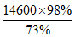=200x98=19600克，所以加水19600－14600＝5000克。因此本题选B。
【来源】 2015年四川公务员考试《行测》真题（上半年）第47题,2015年山西公务员考试《行测》真题第55题

第56题
【知识点】 基础行程
【答案】 C
【解析】 本题为行程问题。
甲到达终点时，乙丙所走路程分别为100-20=80米和100-36=64米，两者路程之比为5：4，运动时间相同，路程比＝速度比，则V乙：V丙=5:4，当丙到达终点时，丙所走路程为100米，运动时间相同，V乙：V丙=5:4，所以S乙：S丙=5:4=S乙：100，解得S乙=125，即乙已经返回了25米，距离起点75米。因此，本题选C。
【来源】 2015年四川公务员考试《行测》真题（上半年）第48题,2015年山西公务员考试《行测》真题第56题

第57题
【知识点】 分段计费
【答案】 B
【解析】 本题为费用问题。
设用电定额是x度，定额内电费为每度电0.5元，超过定额电费为每度电0.5×（1+60%）=0.8元，根据“交费22元”可列方程：0.5x+0.8(35-x)=22，解得x=20。因此，本题选B。
【来源】 2015年四川公务员考试《行测》真题（上半年）第49题,2015年山西公务员考试《行测》真题第57题

第58题
【知识点】 基础费用
【答案】 C
【解析】 本题为费用问题，设这套茶具原价为x元，根据&quot;加价”4成&quot;再”以8折出售知，售价为x（1+0.4）×0.8=1.12x。由&quot;比”原价高24元，得1.12x-x=24，解得x=200元。因此本题选C。
【来源】 2015年四川公务员考试《行测》真题（上半年）第50题,2015年山西公务员考试《行测》真题第58题

第59题
【知识点】 立体几何
【答案】 D
【解析】 本题为几何问题。
金属小球全部浸入烧杯后，金属小球的体积等于烧杯中水面上升的体积，球体体积为4πr³/3，圆柱体体积为πr²h，设水面上升高度为h，则根据体积不变列方程：4πr³/3=π×5²×h，解得h=1.44。因此本题选D。
【来源】 2015年山西公务员考试《行测》真题第59题

第60题
【知识点】 工程方程类
【答案】 B
【解析】 本题为工程问题。
设未改进工艺前，每天生产x件，则前10天共生产10x件。根据每天“多生产30件”知，现在每天生产（x+30）件。由“提前2天交货”，有：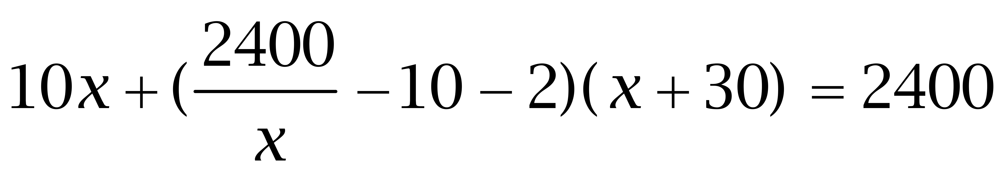，化简得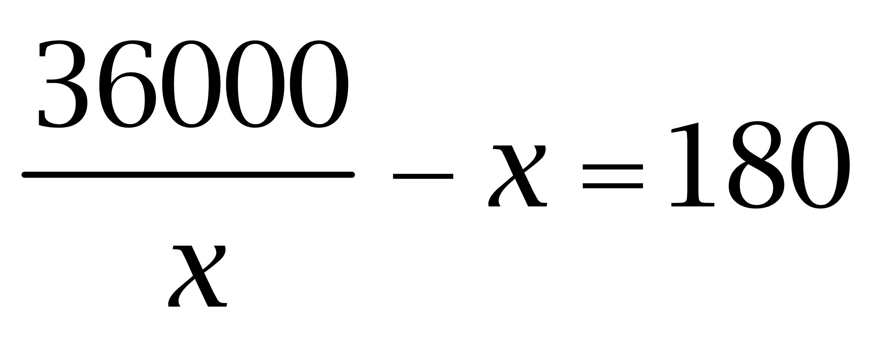，解得x=120件。因此，本题选B。
【来源】 2015年四川公务员考试《行测》真题（上半年）第51题,2015年山西公务员考试《行测》真题第60题,今日作业-数量3-工程、牛吃草第10题

第61题
【知识点】 立体几何
【答案】 D
【解析】 本题为几何问题。
可先枚举每层的立方体数。
第1层有1个立方体；
第2层比上一层多2个，即有1+2=3个；
第3层比上一层多3个，即有3+3=6个；
以此类推知，4~7层每层各有6+4=10、10+5=15、15+6=21、21+7=28个。
7层共有正方体1+3+6+10+15+21+28=84个。因此，本题选D。
【来源】 5.23今日作业-数量关系第15题,08.15今日作业-数量关系第15题,2015年四川公务员考试《行测》真题（上半年）第52题,2015年山西公务员考试《行测》真题第61题,3.05今日作业-数量关系第15题,6.18今日作业-数量关系第15题,今日作业-数量7-几何问题第15题

第62题
【知识点】 日期推断
【答案】 B
【解析】 本题为星期日期问题，根据每”工作9天连休3天进行枚举：
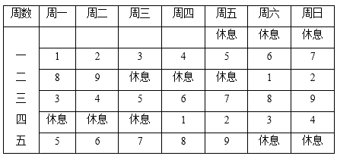故下次周六、周日连休是在本次连休后的第5周。因此本题选B。
解法二：根据每”工作9天连休3天知，一个周期为12天，差2天为整两周。故每经历一个周期，休息日星期数前移2天。本次连休第一天为周五，则第1个周期连休第一天为周三，第2个周期为周一，第3个周期为周六。故第3个周期即可满足条件，共经历3×12=36天，36÷7=5……1，即第5周的周六周日和第6周周一连休。因此本题选B。
【来源】 2015年四川公务员考试《行测》真题（上半年）第53题,2015年山西公务员考试《行测》真题第62题

第63题
【知识点】 基础行程
【答案】 A
【解析】 本题为行程问题。甲应该到达的时间是10000÷250=40分钟，乙的时间是10000÷200=50分钟，乙比甲提前到达，说明甲实际用的时间超过了50分钟，代入选项A，如果是6次的话，倒退时间是6分钟，这六次甲要倒退的距离分别是：50、100、150、200、250、300，加总之后是1050,1050÷250+6+40＞50分钟，符合题意，因此本题选A。
【来源】 2015年山西公务员考试《行测》真题第63题

第64题
【知识点】 基础费用
【答案】 D
【解析】 本题为费用问题，设A、B两种商品周五的销量分别为x、y件。根据A每天销量&quot;相同”知，周六A的销量为x。由B&quot;是”前一天的一半知，周六B的销量为0.5y。通过销量&quot;之和”分别为220件和210件，有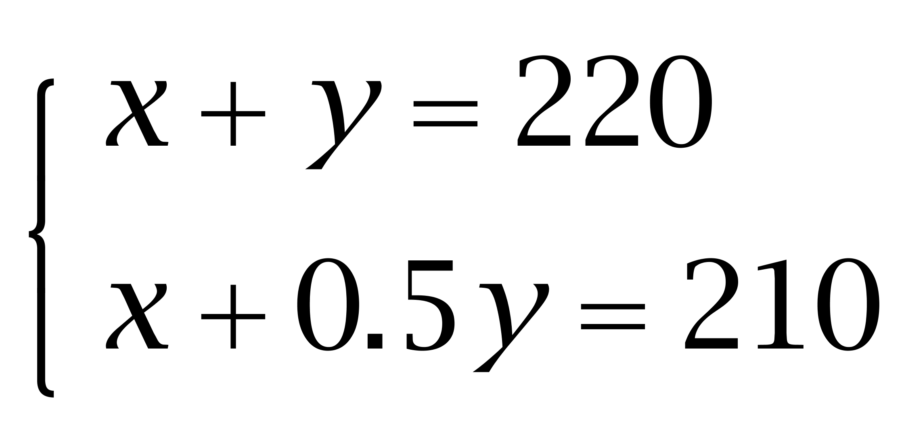，解得x=200，y=20。枚举一周的销量情况为：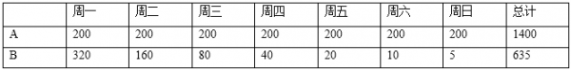
故A&quot;比”B多卖出1400-635=765件。因此本题选D。
【来源】 2015年四川公务员考试《行测》真题（上半年）第54题,2015年山西公务员考试《行测》真题第64题

第65题
【知识点】 等可能性事件概率
【答案】 A
【解析】 本题为概率问题。
两件不合格样品在总体中的情况为：C(10,2)＝45种；恰好在第5次有一个不合格样品，有1种情况；恰好在前4次有一个不合格样品的情况有4种；所以概率p＝4/45；因此本题选A。

【来源】 2015年山西公务员考试《行测》真题第65题

第66题
【知识点】 位置类
【答案】 B
【解析】 本题属于位置类，主要考查旋转和翻转。
一段图形中，图1按图2中间的直线折叠，折叠后旋转180°得到图3，如下图：
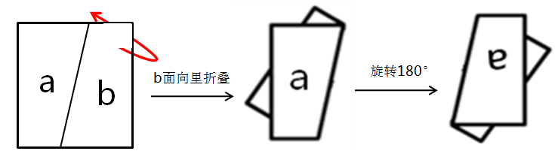
第二段图形应用该规律，图1按图2中间的直线折叠，折叠后旋转180°得到图3，如下图：注意，小半圆被大半圆完全遮挡。
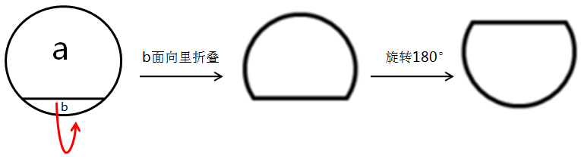
因此本题选B。
【来源】 2015年山西公务员考试《行测》真题第66题

第67题
【知识点】 样式类
【答案】 C
【解析】 本题属于样式类，主要考查样式运算。
每组图形中，图1和图2得到图3的规律为：
黑+黑=黑，白+黑=白，黑+白=白，白+白=黑。（即“相同变黑，不同变白”）
因此本题选C。
【来源】 2015年四川公务员考试《行测》真题（上半年）第55题,2015年山西公务员考试《行测》真题第67题

第68题
【知识点】 位置类
【答案】 D
【解析】 本题属于位置类，主要考查旋转。
外框图形每次顺时针旋转72°，中间图形每次逆时针旋转90°，内部图形每次顺（逆）时针旋转180°。
因此本题选D。
【来源】 2015年山西公务员考试《行测》真题第68题,08.19今日作业-判断推理第24题

第69题
【知识点】 数量类
【答案】 B
【解析】 本题属于数量类，主要考查面数量。
题干图形中，由直线围成面的个数依次为1、2、3、4、5，应选择6个直线面的图形。
因此本题选B。

【来源】 2015年山西公务员考试《行测》真题第69题

第70题
【知识点】 数量类
【答案】 B
【解析】 本题属于数量类，主要考查点数量。
题干图形中，交点个数依次为0、1、2、3，呈等差数列，应选择交点个数为4的图形。
因此本题选B。
注：本题AB选项均正确。在命题时忽略了一个同样正确的选项，按题干图形横轴对称，纵轴对称，横纵都对称，纵轴对称，应选择一个横轴对称的图形，因此A选项也是正确的。考试时若出现两个选项均满足不同但合理的规律，两个答案均按正确答案处理。

【来源】 2015年四川公务员考试《行测》真题（上半年）第57题,2015年山西公务员考试《行测》真题第70题

第71题
【知识点】 复合类（图形）
【答案】 A
【解析】 本题属于复合类，主要考查素数量和样式识别。
题干均由3种元素构成，排除C项；
相邻两个图形有且只有1种相同元素（图1和图2有相同方块，图2和图3有相同五边形，图3和图4有相同拱形）。
只有A项和图4有且只有一个相同的元素。
因此本题选A。
【来源】 2015年四川公务员考试《行测》真题（上半年）第58题,2015年山西公务员考试《行测》真题第71题

第72题
【知识点】 样式类
【答案】 A
【解析】 本题属于样式类，主要考查对称性。
九宫格图形整体看，呈右上左下斜轴对称的特征，如下图所示：

因此本题选A。
【来源】 2015年四川公务员考试《行测》真题（上半年）第59题,2015年山西公务员考试《行测》真题第72题

第73题
【知识点】 位置类
【答案】 A
【解析】 本题属于位置类，主要考查旋转。
题干图形的推理路线为米字型。
对角线相对的两个图形，一个图形旋转180度得到另一个图形。
因此本题选A。
【来源】 2015年四川公务员考试《行测》真题（上半年）第60题,2015年山西公务员考试《行测》真题第73题

第74题
【知识点】 重构类
【答案】 D
【解析】 本题属于重构类，主要考查平面展开图（六面体）。
A项：使用描点法可以快速确定“立体图中心点”在平面图标定时不对应，排除；
B项：立体图上面“双三角面”从展开图到立体图发生了翻转，排除；
C项：使用描点法可以快速确定“立体图中心点”在平面图标定时不对应，排除；
D项：满足题意，当选。
因此本题选D。
【来源】 2015年山西公务员考试《行测》真题第74题,2015年江西公务员考试《行测》真题第84题,2015年云南公务员考试《行测》真题第75题,2015年内蒙古公务员考试《行测》真题第78题,2015年宁夏公务员考试《行测》真题第80题,2015年广西公务员考试《行测》真题第80题,2015年浙江公务员考试《行测》真题（A卷）第83题,2015年浙江公务员考试《行测》真题（B卷）第80题,2015年海南公务员考试《行测》真题第81题,2015年湖北公务员考试《行测》真题第76题,2015年贵州公务员考试《行测》真题第70题,2015年辽宁公务员考试《行测》真题第71题,2015年重庆公务员考试《行测》真题（春季）第75题,2015年陕西公务员考试《行测》真题第80题,2015年青海公务员考试《行测》真题第75题,2015年河南选调生考试《行测》真题（乡镇）第75题,2015年福建公务员考试《行测》真题第75题

第75题
【知识点】 重构类
【答案】 B
【解析】 本题属于重构类，主要考查平面展开图（四面体）。
A项：使用描线法可以快速得到立体图中间交线在平面图标定时不对应，排除；
B项：满足题意；
C项：使用描线法可以快速得到立体图中间交线在平面图标定时不对应，排除；
D项：使用描线法可以快速得到立体图中间交线在平面图标定时不对应，排除。
因此本题选B。
【来源】 2015年四川公务员考试《行测》真题（上半年）第61题,2015年山西公务员考试《行测》真题第75题

第76题
【知识点】 单定义
【答案】 D
【解析】 本题属于单定义中的要件型，主要考查“属”这一个要件。
德商的属是“人格和道德品质”。
A项：“善于把握机会，具有胆略和魄力”是小徐的特质，不属于“人格和道德品质”，不符合定义，排除。
B项：“喜欢挑战新鲜事物，充满探索欲望”是小史的人格特点，不属于“人格和道德品质”，不符合定义，排除。
C项：“对环境适应能力很强”是小陈的能力，不属于“人格和道德品质”，不符合定义，排除。
D项：“考虑别人的感受，关心别人的生活”属于小吴的“人格和道德品质”，符合定义，当选。
因此本题选D。
【来源】 2015年四川公务员考试《行测》真题（上半年）第62题,2015年山西公务员考试《行测》真题第76题

第77题
【知识点】 单定义
【答案】 A
【解析】 本题属于单定义中的要件型，主要考查“原因”这一个要件。
社会壁垒的原因是：以其他国家劳动者的劳动环境和生存权利为借口。
A项：甲国认为乙国雇佣童工现象严重而取消订单，体现了“以保护乙国未成年人的生存权利为借口”，符合定义，当选。
B项：是以奶粉重金属超标为借口取消贸易合作，并非“以其他国家劳动者的劳动环境和生存权利为借口”，不符合定义，排除。
C项：是为了本国工人创造就业机会而终止贸易合作，并非“以其他国家劳动者的劳动环境和生存权利为借口”，不符合定义，排除。
D项：是以汽车制造业的从业人员素质较低为借口，并非“以其他国家劳动者的劳动环境和生存权利为借口”，不符合定义，排除。
因此本题选A。
【来源】 2015年四川公务员考试《行测》真题（上半年）第63题,2015年山西公务员考试《行测》真题第77题

第78题
【知识点】 单定义
【答案】 B
【解析】 本题属于单定义中的要件型，主要考查“原因”和“结果”这两个要件。
创伤后压力反应的关键信息是：（1）遭遇或对抗重大压力；（2）结果：心理状态产生失调后遗症，是一种合理结果。
A项：“连续面试失败后经常失眠”说明是对抗重大压力所产生的失调后遗症，符合定义，排除。
B项：“患有危及性命的重病”未体现是由遭遇或对抗压力产生的，也并非一种合理结果，不符合定义，当选。
C项：“地震中死里逃生后听到楼板响就高度进展”，说明遭遇重大压力后，心理状态产生失调后遗症，符合定义，排除。
D项：“饱受战争之苦谈到轰炸机就吓得四处躲藏”，说明是遭遇或对抗重大压力后，心理状态产生失调后遗症，符合定义，排除。
因此本题选B。
【来源】 专项模考-判断（四）第6题,专项模考-判断（二）第6题,2015年四川公务员考试《行测》真题（上半年）第64题,2015年山西公务员考试《行测》真题第78题,专项模考-判断（二）第6题

第79题
【知识点】 单定义
【答案】 A
【解析】 本题属于单定义中的脉络型，主要考查“法学”相关的知识。
法定孳息是指：（1）依一定的法律关系由原物所生的物；（2）原物的所有权人进行租赁、投资等特定的民事法律活动应当获得的合法收益。
A项：投资国债属于特定的民事法律活动，企业家获得的分红是投资国债所产生的，属于依一定的法律关系由原物所生的物，也属于企业家应当获得的合法收益，符合定义，当选。
B项：承包后的果园产出的水果，属于承包人所有，并非原物的所有权人即果园主“应获得的合法收益”，不符合定义，排除。
C项：纯种狗配种生出小狗，配种不属于“特定的民事法律活动”，不符合定义，排除。
D项：乙向甲借钱购买彩票，中了10万元大奖，奖金收益属于乙，并非原物的所有权人即甲“应获得的合法收益”，不符合定义，排除。
因此本题选A。
【来源】 2015年四川公务员考试《行测》真题（上半年）第65题,2015年山西公务员考试《行测》真题第79题

第80题
【知识点】 单定义
【答案】 A
【解析】 本题属于单定义中的脉络型，主要考查“文学艺术”相关的知识。
共情是指：能设身处地地体验他人的处境；对他人情绪情感具备感受力或理解力。
A项：“己所不欲，勿施于人”，意思是自己不愿承受的事也不要强加在别人身上，体现出作者“能设身处地地体验他人的处境”和“对他人情绪情感的感受或理解”，符合定义，当选。
B项：“先天下之忧而忧，后天下之乐而乐”，意思是把国家、民族的利益摆在首位，为祖国的前途、命运分愁担忧，为全天下人民的幸福出力，表达了作者远大的政治抱负和高尚的情怀，并未体现出“对他人情绪的感受或理解”，不符合定义，排除。
C项：“纸上得来终觉浅，绝知此事要躬行”，意思是从书本上得到的知识终归是浅薄的，要真正理解书中的深刻道理，必须亲身实践，并未体现出“能设身处地地体验他人的处境”，不符合定义，排除。
D项：“老吾老以及人之老，幼吾幼以及人之幼”，意思是在赡养孝敬自己的长辈时，不应忘记其他没有亲缘关系的老人，在抚养教育自己的小孩时不应忘记其他没有血缘关系的小孩，表达了作者对整个社会弱势群体的关爱，并未体现出“对他人情绪的感受或理解”，不符合定义，排除。
因此本题选A。
【来源】 2015年四川公务员考试《行测》真题（上半年）第66题,2015年山西公务员考试《行测》真题第80题

第81题
【知识点】 单定义
【答案】 B
【解析】 本题属于单定义中的要件型，主要考查“方式”这一个要件。
生态工艺的生产模式是：无废料的生产，闭路循环的形式，资源充分合理的利用。
A项：第四环节产生了残留物，不属于“无废料的生产”，不符合定义，排除。
B项：从原料到产品产生剩余物，用剩余物又进行加工生成产品，属于“无废料的生产，闭路循环的形式”，整个生产模式体现了“资源的充分合理利用”，符合定义，当选。
C项：四个环节都未涉及废料的利用，不属于“闭路循环的形式”，不符合定义，排除。
D项：第三环节产生了废弃物，对废弃物直接进行回收掩埋，并没有再利用废弃物，不符合定义，排除。
因此本题选B。
【来源】 2015年四川公务员考试《行测》真题（上半年）第67题,2015年山西公务员考试《行测》真题第81题

第82题
【知识点】 单定义
【答案】 B
【解析】 本题属于单定义中的要件型，主要考查“方式”这一个要件。
信息系统外包的方式是：借助外部力量进行信息系统开发、建设。
A项：航空公司的订票系统，是某信息技术服务公司开发的，体现了“借助外部力量进行信息系统开发、建设”，符合定义，排除。
B项：系统运营商自己不断改进应用软件系统，未体现“借助外部力量”，不符合定义，当选。
C项：企业的智能办公平台，是某信息技术服务公司提供的，体现了“借助外部力量进行信息系统开发、建设”，符合定义，排除。
D项：企业的财务管理系统，是某软件公司研发的，体现了“借助外部力量进行信息系统开发、建设”，符合定义，排除。
因此本题选B。
【来源】 2015年山西公务员考试《行测》真题第82题

第83题
【知识点】 多定义
【答案】 A
【解析】 本题属于多定义，主要考查“匹配型”。
自然环境效应：以地能和太阳能为主要动力来源产生的环境效果。
人为环境效应：由于人类活动引起的环境效果。
例证①，日照属于太阳能，属于自然环境效应；
例证②，酸雨使农业和渔业减产，未体现“以地能和太阳能为主要动力来源”，也并非“人类活动”，不属于自然环境效应；
例证③，退耕还林对环境的影响，是人类活动引起的环境效果，不属于自然环境效应；
例证④，地震是“以地能为主要动力”，属于自然环境效应；
例证⑤，打猎致使山里的动物逐渐减少，是人类活动引起的环境效果，不属于自然环境效应；
综上，只有①和④属于自然环境效应。
因此本题选A。
【来源】 2015年四川公务员考试《行测》真题（上半年）第69题,2015年山西公务员考试《行测》真题第83题

第84题
【知识点】 单定义
【答案】 C
【解析】 本题考查单定义中的要件型，主要考查“方式”和“目的”这两个要件。
前馈控制的关键信息是：（1）方式：提前采取措施；（2）目的：将可能发生的偏差消除在萌芽状态。
A项：“投资者只预测了风险但没体现提前采取措施”，未体现（1）方式：提前采取措施，不符合定义，排除。
B项：“企业制定战略规划”未体现（2）目的：将可能发生的偏差消除在萌芽状态，不符合定义，排除。
C项：“制订了多个方案”体现（1）方式：提前采取措施，“应对可能出现的市场变化”体现（2）目的：将可能发生的偏差消除在萌芽状态，符合定义，当选。
D项：“工厂因为物资上涨而调整生产模式”是事情发生后采取的措施，并非（1）方式：提前采取措施，不符合定义，排除
因此本题选C。
【来源】 专项模考-判断（四）第7题,专项模考-判断（二）第7题,2015年四川公务员考试《行测》真题（上半年）第70题,2015年山西公务员考试《行测》真题第84题,专项模考-判断（二）第7题,2018年8月12日天津市信访办派遣制文职人员招聘《综合能力测试》第46题

第85题
【知识点】 单定义
【答案】 A
【解析】 本题属于单定义中的脉络型，主要考查“法学”相关的知识。
网络中立原则是指：在法律允许范围之内；互联网用户可以按自己的选择访问；防止其从商业利益出发控制传输数据的优先级。
A项：某邮箱与网络运营商有合约，使得在网络拥挤时使用该邮箱更快，体现了运营商为该邮箱提供传输数据的优先级，违反了网络中立原则，当选。
B项：网络运营商屏蔽的是带有欺诈性质的网站，体现了在法律允许的范围内，没有违反网络中立原则，排除。
C项：某网站的某些图片只让注册用户浏览，用户可以按照自己的意愿选择是否成为注册用户，没有违反网络中立原则，排除。
D项：某网络运营商向入网用户收取宽带使用费，用户可以按照自己的意愿选择是否入网，没有违反网络中立原则，排除。
因此本题选A。
【来源】 2015年四川公务员考试《行测》真题（上半年）第71题,2015年山西公务员考试《行测》真题第85题

第86题
【知识点】 集合类
【答案】 B
【解析】 本题属于集合类，主要考查组成关系。
火药是烟花的必要组成部分，属于必要组成关系。
A项：汽油并非汽车的必要组成部分，排除；
B项：金属是指南针的必要组成部分，当选；
C项：无线电并非手机的组成部分，排除；
D项：玻璃并非放大镜的必要组成部分，有的放大镜材质为树脂，排除。
因此本题选B。
【来源】 专项模考-判断（三）第24题,2015年四川公务员考试《行测》真题（上半年）第73题,2015年山西公务员考试《行测》真题第86题

第87题
【知识点】 语法类
【答案】 C
【解析】 本题属于语法类，主要考查偏正结构。
凶残的豺狼，二者是偏正关系。
A项：喜鹊报喜，二者是主谓关系，排除；
B项：小鸟依人，二者是主谓关系，排除；
C项：勤劳的蜜蜂，二者是偏正关系，与题干逻辑关系一致，当选；
D项：坚强的梅花搭配不当，可以用梅花象征坚强的品格，排除。
因此本题选C。
【来源】 2015年四川公务员考试《行测》真题（上半年）第72题,2015年山西公务员考试《行测》真题第87题

第88题
【知识点】 直接读数比较
【答案】 D
【解析】 本题为直接读数比较问题。
定位表格材料可知，只有在线政府指数先下降后上升，其余各项指数均持续上升。
因此本题选D。
【来源】 2015年山西公务员考试《行测》真题第88题,2016年吉林公务员考试《行测》真题（甲）第101题

第89题
【知识点】 映射类
【答案】 C
【解析】 本题属于映射类，主要考查人物与地点的对应关系。
拍卖师在拍卖会上拍卖艺术品，三者属于对应关系，且属于销售行为。
A项：农民在果园种植水果，三者属于对应关系，但不属于销售行为，排除；
B项：运动员在奥运会跑步，而不是跑道，排除；
C项：售货员在商场出售商品，三者属于对应关系，且属于销售行为，与题干逻辑关系一致，当选；
D项：登山者在山峰搭帐帐篷，三者属于对应关系，但不属于销售行为，排除。
因此本题选C。
【来源】 2015年四川公务员考试《行测》真题（上半年）第76题,2015年山西公务员考试《行测》真题第89题

第90题
【知识点】 映射类
【答案】 D
【解析】 本题属于映射类，主要考查顺序关系。
教师先备课再授课，主体一致，学生复习，主体相对。
A选项诊断和治疗主体一致，和挂号主体不一致；
B选项挑选和结账主体一致，和称重主体不一致；
C选项命题、答题和收卷的主体均不一样。
D选项警察先立案再侦查，主体一致，法官审判，主体相对。
因此本题选D。
【来源】 2015年山西公务员考试《行测》真题第90题

第91题
【知识点】 分析推理
【答案】 C
【解析】 本题考查集合推理。
翻译题干：
①瑜伽教练→-华兴园；
②有的华兴园住户→太极拳教练；
③有的瑜伽教练→花园路小区。
根据换位规则，由②换位可得：④有的太极拳教练→华兴园；
根据逆否命题规则，可得①的逆否命题：⑤华兴园→—瑜伽教练；
④⑤递推得到：有的太极拳教练→—瑜伽教练。即有些太极拳教练不是瑜伽教练，故C项符合，其余选项均不能推出。
故本题选C。
【来源】 专项模考-判断（四）第27题,专项模考-判断（二）第27题,2015年四川公务员考试《行测》真题（上半年）第77题,2015年山西公务员考试《行测》真题第91题,专项模考-判断（二）第27题,2019年9月21日天津市蓟州区事业单位考试《职业能力倾向测试》第76题

第92题
【知识点】 分析推理
【答案】 C
【解析】 本题属于分析推理，主要考查最大信息法。
由条件①可得：甲读研；
由条件②可得：丙非留学，且留学的成绩>丙；
由条件④可得：丙的成绩>丁；
结合条件②和④可得：留学的成绩>丙>丁，所以“丁非留学”；
由条件③丁非工作，可推出“丁读研”；
由条件②丙非留学，可推出“丙工作”，“乙留学”。
因此本题选C。
【来源】 2015年山西公务员考试《行测》真题第92题

第93题
【知识点】 翻译推理
【答案】 B
【解析】 本题属于翻译推理，主要考查单句翻译。
①婚姻稳定→信任且共同兴趣爱好。
A项，该项中的'彼此信任并且有共同兴趣爱好”是对①后件的肯定，根据'肯后不必然”，无法确定婚姻是否稳固，排除；
B项，该项中的'仅仅有共同兴趣爱好”意味着没有信任，根据'且关系”的'一假即假”，可知'信任且共同兴趣爱好”为假，是对①后件的否定，根据'否后必否前”，可得婚姻一定不稳定，可以推出；
C项，该项中的'幸福长久的婚姻”与题干'婚姻稳定”不是同一概念，排除；
D项，该项中的'最理想的婚姻关系” 与题干'婚姻稳定”不是同一概念，排除。
因此本题选B。
【来源】 2015年四川公务员考试《行测》真题（上半年）第78题,2015年山西公务员考试《行测》真题第93题

第94题
【知识点】 论证类
【答案】 B
【解析】 本题属于论证类，主要考查观点型。
论点：通过近距离观察，任何人都可以识别出说谎者的谎言痕迹。
论点包含两层意思：1.说谎者会有表情痕迹；2.人能识别这种痕迹。
A项：【无关选项】。该项讨论的是“科技是否可以识别谎言”，而题干论点讨论的是“人是否可以识别谎言”，话题不一致，排除；
B项：【举反例】。该项指出极少数人能够控制面部表情，也就是说这些人可以控制自己的表情来掩盖说谎，举反例质疑“说谎者会有表情痕迹”，能够质疑，当选；
C项：【补充正向论据】。该项与题干“脸部肌肉直接和大脑的情绪控制区相连”结合，支持“说谎者会有表情痕迹”，加强选项，不能质疑，排除；
D项：【举正例】。该项通过举例子，观察面部表情识别说谎的实例，支持“说谎者会有表情痕迹，且人可以识别这种痕迹”，加强选项，不能质疑，排除。
因此本题选B。
【来源】 2015年四川公务员考试《行测》真题（上半年）第79题,2015年山西公务员考试《行测》真题第94题

第95题
【知识点】 论证类
【答案】 C
【解析】 本题属于论证类，主要考查演绎论证。
已知结论：商场的满意度可以通过商场硬件设施、商品质量、商品价格、商品售后服务、服务态度等十项指用具体分值量化。
默认假设：建立商品满意度和分值量化之间的联系。
I：商场硬件设施、商品质量等指标都可以用数字来表达是指标可以用具体分值量化的必要条件，支持结论；
II：商场硬件设施、商品质量等指标对于市民来说都是同等重要的，排除了市民某些方面的喜好对调查结果的影响，支持结论；
III：X市的商场都要支持这一评选活动，与题干讨论的满意度是否可以通过指标量化无关，无法支持。
因此本题选C。
【来源】 2015年山西公务员考试《行测》真题第95题

第96题
【知识点】 翻译推理
【答案】 A
【解析】 本题属于翻译推理，主要考查复句翻译。
①不解决电子垃圾→无法实现生态文明；
②延伸制度且打击走私且技术创新→电子垃圾不再是污染源。
A项，翻译该项：实现生态文明→解决电子垃圾，是对①的'否后必否前”，可以推出；
B项，该项'技术创新”，根据'且关系”的'全真才真”，所以②中'延伸制度且打击走私且技术创新”是否成立不能确定，无法推出彻底解决电子垃圾问题，排除；
C项，该项中的'从设计开始尽量降低电子垃圾产生量”，题干没有涉及，排除；
D项，该项'电子垃圾仍是污染源”，是对②后件的否定，根据'否后必否前”可得：电子垃圾仍是污染源→-延伸制度或-打击走私或-技术创新，根据'或关系”的'一真即真”，可知'-延伸制度”、'-打击走私”、'-技术创新”一个为真即可，所以不必然得到打击走私力度不够，排除。
因此本题选A。
【来源】 2015年四川公务员考试《行测》真题（上半年）第80题,2015年山西公务员考试《行测》真题第96题

第97题
【知识点】 论证类
【答案】 A
【解析】 本题属于论证类，主要考查演绎论证。
现象事实：肥胖具有'社会传染性”。
归因观点：肥胖传染性是由于身体肥胖的亲人和朋友改变了你对于体重可接受的标准。
A项，削弱论点。该项指出胖人倾向交肥胖的朋友，说明胖人在交胖朋友之前本来就胖，并不是受胖人影响而变胖，具有削弱作用；
B项，无关选项。该项讨论的是“基因对人的肥胖程度的影响”，而题干论点讨论的是“肥胖传染性的原因”，论题不一致，排除；
C项，无关选项。该项讨论的是'饮食习惯”，而题干论点讨论的是“肥胖传染性的原因”，论题不一致，排除；
D项，无关论据。该项讨论的是“肥胖的原因”，并非题干论点讨论的是“肥胖传染性的原因”，论题不一致，排除。
因此本题选A。
【来源】 2015年四川公务员考试《行测》真题（上半年）第81题,2015年山西公务员考试《行测》真题第97题

第98题
【知识点】 分析推理
【答案】 D
【解析】 本题属于分析推理，主要考查最大信息法。
四个条件中出现次数最多的是'大卡车”，由此信息入手。
由（1）（3）可得：如果只有一人捐助，那么开卡车的就是捐助者，则一定不是李伟，如果不止一人捐助，那么可能是李伟，所以，李伟不一定是捐助者；
由（2）-张→-王，假设张没捐助，则王也没捐助，又李伟不可能一人捐助，与题干条件（4）矛盾，所以该假设不成立，可得张一定捐助。
因此本题选D。
【来源】 2015年四川公务员考试《行测》真题（上半年）第82题,2015年山西公务员考试《行测》真题第98题

第99题
【知识点】 论证类
【答案】 A
【解析】 本题属于论证类，主要考查演绎论证。
论据：夫妻双右撇子孩子几率9.5%；夫妻一方左撇子孩子几率19.5%；夫妻双左撇子孩子几率26%。
论点：左右手的使用习惯受遗传影响。
A项：对比实验。双胞胎的遗传因素是一样的，如果左右手使用习惯受遗传因素影响，那么双胞胎的表现应该都一样，但该项指出50%的表现是不同的，说明不受遗传影响，具有削弱作用；
B项：无关选项。该项讨论的是左右手使用习惯带来的影响，而论点讨论的是左右手使用习惯形成的原因，论题不一致，排除；
C项：无关选项。该项讨论的是'大多数动物左右手使用习惯平均的现象”，而论点讨论的是'人左撇子少的现象”，论题不一致，排除；
D项：无关选项。该项讨论的是左右手使用习惯带来的影响，而论点讨论的是左右手使用习惯形成的原因，论题不一致，排除。
因此本题选A。
【来源】 2015年四川公务员考试《行测》真题（上半年）第83题,2015年山西公务员考试《行测》真题第99题

第100题
【知识点】 论证类
【答案】 B
【解析】 本题属于论证类，主要考查数据论证。

事实：多边协定显著降低贸易成本，全球贸易成本的降低为全球经济带来收入。
观点：签署多边协定将极大地促进全球经济的发展。
分析：观点有两重含义，一重是“签署多边协定促进全球经济发展”，另一重是“签署多边协议促进全球经济发展是极大的。”。
题干事实支持了第一层意思，而“极大促进”需要进一步说明“签署多边协议的规模”。

A项：不明选项。“全球贸易量”与“全球经济的发展”关系未知，排除；
B项：质疑结论。“大多数国家并未实施多边协定”说明签署多边协议的规模不大，所以也就无法极大促进全球经济发展，具有削弱作用；
C项：无关选项。题干中发达国家和发展中国家的数据只是举例子支持“多边协定显著降低贸易成本”，“从发达国家和发展中国家的贸易成本是否可以得知全球的贸易成本”都不能影响这个结论的正确性，无法支持和削弱，排除；
D项，无关选项。该项讨论的是发达国家、发展中国家成本降低与全球贸易成本降低之间的关系，而题干讨论的是全球贸易成本降低可以促进全球经济发展，论题不一致，排除。
因此本题选B。
【来源】 2015年四川公务员考试《行测》真题（上半年）第84题,2015年山西公务员考试《行测》真题第100题

第101题
【知识点】 直接读数比较
【答案】 B
【解析】 本题为直接读数比较问题。
定位表格材料1可知，制造业的比重前两年分别为37.2%、36.1%，不为逐年递增，排除，建筑业连续四年的比重分别为13.8%、15.2%、16.1%、17.7%，逐年递增。
因此本题选B。

【来源】 2015年四川公务员考试《行测》真题（上半年）第85题,2015年山西公务员考试《行测》真题第101题

第102题
【知识点】 现期比重大小比较
【答案】 C
【解析】 本题为现期比重大小比较问题。
定位表格材料2可知，2011年东部制造业占比（44.8%）高于全国制造业占比（36%），东部地区居民服务和其他服务业占比（12.3%）高于全国居民服务和其他服务业占比（12.2%）符合，即有2个。
因此本题选C。
【来源】 2015年四川公务员考试《行测》真题（上半年）第86题,2015年山西公务员考试《行测》真题第102题

第103题
【知识点】 简单计算比较
【答案】 C
【解析】 本题为简单计算比较问题。
定位表格材料1可知，2009年六大行业的从业农民工占全国农民工总数的比重除制造业略微下降外，其他行业均为上升，故2009年比重上升；2010年与2009年相比，前三大行业所占比重上升，后面三个行业比重不变，故整体比重上升，排除2010年。可见只有2011年从业农民工占全国农民工总数的比重低于上年。
因此本题选C。

【来源】 2015年四川公务员考试《行测》真题（上半年）第87题,2015年山西公务员考试《行测》真题第103题

第104题
【知识点】 简单计算
【答案】 A
【解析】 本题为简单计算问题。
定位表格材料1可知，比重变化最小的行业为批发零售业，定位表格材料2可知，批发零售业东西部所占的比重分别为8.7%和12.5%，可见相差12.5%-8.7%=3.8%，即3.8个百分点。
因此本题选A。

【来源】 2015年四川公务员考试《行测》真题（上半年）第88题,2015年山西公务员考试《行测》真题第104题

第105题
【知识点】 综合分析
【答案】 B
【解析】 本题为综合分析问题。
A选项，定位表格材料1可知，2008—2011年间，批发零售业农民工比重分别为9.0%、10.0%、10.0%、10.1%，趋势为升—平—升，住宿餐饮业比重分别为5.5%、12.7%、12.7%、12.2%，趋势为升—平—降，与前者不相符，错误；
B选项，定位表格材料1可知，将前两行数据相加即为制造业和建筑业人数之和的比重，分别为51%、51.3%、52.8%、53.7%，比重逐渐上升，正确；
C选项，定位表格材料2可知，批发零售业中部地区的比重为13.1%，为三个区域中最高的，即不排第二，错误；
D选项，定位表格材料1可知，前三个行业2009与2010年比重相比均上升，后三个行业的比重没有变化，正好占到一半，不为超过一半，错误。
因此本题选B。
【知识点】A选项，直接读数比较；B选项，直接读数比较；C选项，直接读数比较；D选项，现期比重。

【来源】 2015年四川公务员考试《行测》真题（上半年）第89题,2015年山西公务员考试《行测》真题第105题

第106题
【知识点】 现期平均数
【答案】 C
【解析】 本题为现期平均数问题。
定位文字材料第一段可知，2011年甲省高新技术产业实现工业总产值6622.2亿元...从业人员75.2万人。根据公式人均创造产值=总产值/人员数 可知，2011年甲省高新技术产业人均创造产值为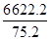，首位商8，接近9，C选项最接近。

因此本题选C。

【来源】 2015年山西公务员考试《行测》真题第106题

第107题
【知识点】 现期倍数
【答案】 B
【解析】 本题为现期倍数问题。
定位文字材料第一段可知，2011年甲省高新技术产业实现工业总产值6622.2亿元，同比增长37.4%，是2006年的4.9倍，高新技术产业总产值占全部规模以上工业总产值的比重达到21.3%，较上年提高0.4个百分点，比2006年提高4.3个百分点。可见2006年甲省高新技术产业实现工业总产值为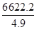，2006年高新技术产业总产值占全部规模以上工业总产值的比重为21.3%-4.3%=17%，根据公式可知，甲省规模以上工业总产值为
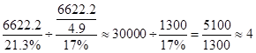倍，B选项最接近。

因此本题选B。
【计算方法】

【来源】 2015年山西公务员考试《行测》真题第107题

第108题
【知识点】 现期比重
【答案】 C
【解析】 本题为现期比重问题。
定位文字材料最后一段可知，高新技术产业六大领域中产值最高的领域为先进制造领域，其工业总产值为1306.7亿元，定位文字材料第一段可知，2011年甲省高新技术产业实现工业总产值6622.2亿元，根据公式 可知，其工业总产值占高新技术产业工业总产值的比重为
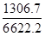，首位商1，极其接近2，C选项最接近。

因此本题选C。
【计算方法】

【来源】 2015年山西公务员考试《行测》真题第108题

第109题
【知识点】 基期比重
【答案】 A
【解析】 本题为基期比重问题。
定位文字材料最后一段可知，“电子信息领域实现工业总产值762.7亿元，是2007年的2.0倍， 2011年，甲省高新技术产业六大领域实现工业总产值4238.8亿元，是2007年2.8倍。根据公式 可知，2007年其所占比重为，所占面积约为90度，A选项最接近。

因此本题选A。
【计算方法】

【来源】 2015年山西公务员考试《行测》真题第109题

第110题
【知识点】 综合分析
【答案】 C
【解析】 本题为综合分析问题。
A选项，定位文字材料第二段可知，2011年，高新技术产业实现出口交货值1180.3亿元.，高新技术产业出口交货值占规模以上工业的比重达到79.5%。根据公式可知，2011年规模以上工业出口交货值为
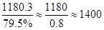亿元，可见不到1600亿元，错误；

B选项，定位文字材料第一段可知，总产值为6622.2亿元，企业户数为1325户，则户均产值为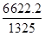，首位商4，接近5，即未超过5亿元，错误；

C选项，定位文字材料最后一段可知，2011年产值最大的是先进制造领域。六大领域2007年的值分别为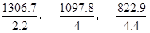，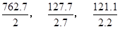，可见首位分别商6、2、1、3、4、5，因而最高的仍旧为先进制造领域，正确；

D选项，定位文字材料第三段可知，新材料领域是2007年的4.0倍，而生物工程领域是2007年的4.4倍，错误。
因此本题选C。
【计算方法】

【知识点】A选项，现期比重；B选项，现期平均数；C选项，基期量大小比较；D选项，增长率大小比较。

【来源】 2015年山西公务员考试《行测》真题第110题

第111题
【知识点】 简单计算
【答案】 D
【解析】 本题为简单计算问题。
定位文字材料可知， 2012年1~12月，全国固定资产投资（不含农户）364835亿元”，定位柱状图材料可知，2012年全国固定资产投资（含农户）为374676，可见全国农户固定资产投资额为374676-364835=9841亿元。
因此本题选D。

【来源】 2015年四川公务员考试《行测》真题（上半年）第94题,2015年山西公务员考试《行测》真题第111题

第112题
【知识点】 增长率大小比较
【答案】 C
【解析】 本题为增长率大小比较问题。
定位柱状图可知，2008-2012年全国固定资产投资（不含农户）分别为172828、224599、278122、311485、374676，根据公式可知，2009—2012年增长率分别为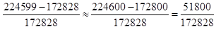，首位商2，即超过20%；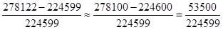，首位商2，即超过20%；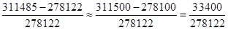，首位商1，即不超过20%；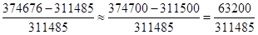，首位商2，即超过20%；可见增长率超过20%的年份为2009年、2010年、2012年，共3年。

因此本题选C。
【计算方法】

【来源】 2015年四川公务员考试《行测》真题（上半年）第95题,2015年山西公务员考试《行测》真题第112题

第113题
【知识点】 基础增长量
【答案】 A
【解析】 本题为基础增长量问题。
定位表格材料可知，工业固定资产投资为154636亿元，增长率为20%，根据公式可知，2012年1—12月，工业固定资产投资约比上一年度增加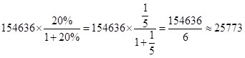亿元（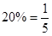），即约2.6亿元。

因此本题选A。
【计算方法】，，则。

【来源】 2015年四川公务员考试《行测》真题（上半年）第96题,2015年山西公务员考试《行测》真题第113题

第114题
【知识点】 简单计算比较
【答案】 A
【解析】 本题为简单计算比较问题。
定位表格材料可知，2012年第一、二、三产业增速分别为32.2%、20.2%、20.6%，比1-11月分别上升1.7个百分点、-0.9个百分点、0.2个百分点，可见第一产业1-11月的增长率32.2%－1.7%＝30.5%；第二产业1-11月的增长率20.2%＋0.9%＝21.1%；第三产业的增长率20.6%－0.2%＝20.4%，即从高到低依次为一、二、三产业。
因此本题选A。

【来源】 2015年四川公务员考试《行测》真题（上半年）第97题,2015年山西公务员考试《行测》真题第114题

第115题
【知识点】 综合分析
【答案】 B
【解析】 本题为综合分析问题。
A选项，定位表格材料可知，第一产业投资9004亿元，增长率为32.2%，则可知，第一产业同比增长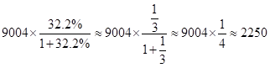亿元（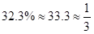），即不到3000亿元；

B选项，定位柱状图材料可知，四年增量分别为为51800、53500、33400、63200，可见2012年增量最高，正确；
C选项，定位表格材料可知，制造业投资为124971亿元，第二产业投资为158672亿元，根据公式比重=部分/整体可知，制造业占比为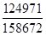，首位商7，接近8，即未到80%，不足八成，错误；

D选项，定位表格材料可知，第二产业和第三产业的增速分别为20.2%和20.6%，增长率非常接近，但是现期值第二产业为158672亿元，远小于第三产业197159亿元，可见第三产业的增量应该更大，错误。
因此本题选B。
【计算方法】，，则， 。

【知识点】A选项，基础增长量问题；B选项，增长量大小比较问题；C选项，现期比重问题；D选项，增长量大小比较问题。

【来源】 2015年四川公务员考试《行测》真题（上半年）第98题,2015年山西公务员考试《行测》真题第115题

第116题
【知识点】 基期量计算
【答案】 C
【解析】 本题为基期量计算问题。
定位文字第一段可知，2010年，我国投入研究与试验发展（以下简称R&amp;D）经费7062.6亿元，比去年增长21.7%，根据公式可知，2009年我国投入R＆D经费为7062.6÷（1+21.7%）=7062.6÷1.217,观察选项，出现首两位相同的选项，需要精确计算，直除首三位商580。因此本题选C。
【计算方法】

【来源】 2012年浙江公务员考试《行测》真题第126题,2015年山西公务员考试《行测》真题第116题

第117题
【知识点】 增长率大小比较
【答案】 D
【解析】 本题为基础增长率大小比较问题。
定位表格材料可知，2010年试验发展和应用研究经费分别为5844.3亿元、893.8亿元，2011年变为7246.8亿元和1028.4亿元，则试验发展增加额为7246.8-5844.3≈1400亿元；应用研究经费增加额为1028.4-893.8≈130亿元，可见试验发展研究经费增加额高；试验发展研究经费增长率为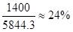；基础研究经费的增长率为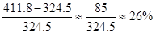,即增长率更高的为基础研究。

因此本题选D。

【来源】 2015年四川公务员考试《行测》真题（上半年）第90题,2015年山西公务员考试《行测》真题第117题

第118题
【知识点】 现期倍数
【答案】 C
【解析】 本题为现期倍数问题。
定位表格材料材质，2010和2011年企业R&amp;amp;D经费投入金额之和为5185.5+6577.3=11762.8亿元，高等院校两年之和为597.3+688.9=1286.2亿元，可见企业是高等院校11762.8/1286.2倍，首位商9，比较接近，即为9倍。
因此本题选C。

【来源】 2015年四川公务员考试《行测》真题（上半年）第91题,2015年山西公务员考试《行测》真题第118题

第119题
【知识点】 简单计算
【答案】 C
【解析】 本题为简单计算问题。
定位文字材料第四段可知，2011年R&amp;amp;D经费投入超过200亿元的行业有8个，定位文字材料第二段可知，R&amp;amp;D经费投入强度（与主营业务收入之比）最高的行业是专用设备制造业，为2.04%；其他投入强度在1.5%及以上的还有4个行业，即2010年R&amp;amp;D经费投入强度不低于1.5%的行业有5个，二者相差8–5=3个。
因此本题选C。

【来源】 2015年四川公务员考试《行测》真题（上半年）第92题,2015年山西公务员考试《行测》真题第119题

第120题
【知识点】 综合分析
【答案】 C
【解析】 本题为综合分析问题。
A选项，定位第一段材料可知，2010年，我国投入研究与试验发展（以下简称R&amp;amp;D）经费7062.6亿元，比去年增长21.7%；可求2009年R&amp;amp;D经费；R&amp;amp;D经费投入强度（与国内生产总值之比）为1.76%，比上年的1.70%有所提高。根据公式2010年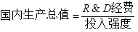，可见两年的R&amp;amp;D经费和投入强度均可求，即两年的国内生产总值可求，则增长率可求，正确；

B选项，定位文字材料第一段可知，按R&amp;amp;D人员（全时工作量）计算的人均经费为27.7万元，比上年增加2.3万元。可得2009年的人均经费，故可推出2009年按全时工作量计算的R&amp;amp;D人员数，错误；
C选项，材料中只给出了研究机构2010年和2011年投入经费数据，2010年研究机构R＆D经费投入额同比增速，需要知道2009年研究机构的经费投入状况，而没有2009年的数据，所以无法计算2010年的同比增速，不可求，正确；
D选项，定位文字材料第二段可知，专用设备制造业排名最高，医药制造业第二，通用设备制造业与电器机械及器材制造业并列排名第三，错误。
因此本题选C。
【知识点】A选项，基础增长率；B选项，基期量计算；C选项，基础增长率；D选项，直接读数比较。

【来源】 2015年四川公务员考试《行测》真题（上半年）第93题,2015年山西公务员考试《行测》真题第120题

